Revisión bibliográfica

Síndrome de cauda equina: reconocer, pedir la resonancia y descomprimir a tiempo
Columna · Columna urgencias no traumaticas · Nivel R2-R4
Actualizado: 2026-10-30
Verificación independiente: Verificador independiente (Claude Opus 5.5, distinto del redactor Claude Sonnet 5.5) · 2026-10-30 · 674 cifras revisadas

Aviso educativo. Material educativo para profesionales y estudiantes de medicina. No reemplaza el juicio clínico, las guías institucionales ni la supervisión del tutor.

Biblioteca de Traumatología y Ortopedia · t.cescac.com. Texto original; las fuentes se citan con su DOI.

Contenido
1. En 30 segundos
2. Pilares
3. No olvidar
4. Definición
5. Epidemiología: qué tan rara es y cuántos sospechosos son verdaderos
6. Mecanismo: qué comprime o daña la cauda equina
7. Anatomía: cono medular frente a cauda equina
8. Fisiopatología: la presión y el tiempo sobre las raíces
9. Clasificación: de CESS a CESC
10. Diagnóstico: la historia que sí rinde
11. Examen físico: qué vale cada maniobra
12. Imágenes: RM urgente y qué mirar
13. Algoritmo de urgencias adaptable a Guayaquil
14. Tratamiento: descompresión urgente y la discusión del tiempo
15. Técnica: descompresión posterior por hernia discal masiva
16. Complicaciones: qué esperar y qué vigilar
17. Pronóstico: vejiga, intestino y función sexual
18. Rehabilitación y seguimiento
19. Documentación y riesgo médico-legal
20. Perlas y trampas
21. Preguntas de autoevaluación
22. Lectura recomendada
23. Palabras clave
24. Para recordar
25. Caso de staff
26. Referencias completas

En 30 segundos
- El síndrome de cauda equina (SCE) es un diagnóstico clínico: falla alguna de las raíces sacras de S2 hacia abajo y aparece al menos 1 de 3 hallazgos: trastorno vesical o intestinal, menor sensibilidad en silla de montar o disfunción sexual [r1][r2]. El dolor lumbar y la ciática son frecuentes, pero no obligatorios [r1].
- La causa más común es una hernia discal lumbar masiva (45 % según el consenso de la WFNS); también causan SCE el trauma, el tumor, la infección, el hematoma y la cirugía lumbar previa [r2].
- Ningún síntoma ni signo aislado confirma o descarta la compresión: en una revisión sistemática la sensibilidad agrupada de los signos y síntomas fue de 19 a 43 % y la especificidad de 62 a 88 % [r3].
- Por eso todo paciente con SCE sospechado necesita una RM lumbosacra urgente [r2]; aun así, solo 11,6 % de 1005 pacientes sospechosos de una serie tenía compresión en la RM [r8].
- La ecografía vesical ayuda, pero no descarta: un residuo posmiccional ≥ 200 mL tuvo sensibilidad de 94,1 % y especificidad de 66,8 % [r9], y en 13 de 26 casos médico-legales con SCE confirmado el residuo era ≤ 200 mL [r4].
- La cirugía descompresiva se recomienda dentro de 48 h desde el inicio y, si es posible, antes de 24 h [r2]. El metaanálisis más reciente halló ventaja de operar en 48 h para la recuperación urinaria (OR ≈ 2,3), pero ninguna ventaja consistente de < 24 h frente a 24-48 h y, en la retención ya instalada, sin diferencia significativa según el tiempo [r5].
- El pronóstico vesical depende sobre todo del estado antes de operar: 32,6 % conserva disfunción vesical a 12 meses o más en un metaanálisis de 987 pacientes [r10].
- Documentar importa: en demandas por SCE, un tiempo a cirugía > 48 h se asoció con un veredicto adverso para el proveedor [r11].

Pilares
Ideas que no se negocian.
1. Es un diagnóstico clínico que se confirma con imagen: se sospecha por síntomas y se demuestra la compresión con RM, sin esperar a que haya retención.
2. Ningún hallazgo aislado descarta: ni el tacto rectal, ni el residuo posmiccional, ni la ausencia de retención [r3][r4].
3. La descompresión es urgente: dentro de 48 h desde el inicio de los síntomas y, cuando sea posible, antes de 24 h [r2].
4. Clasificar para decidir: CESS, CESE, CESI, CESR y CESC ordenan la urgencia y el pronóstico [r1][r2].
5. El expediente es parte del tratamiento: hora de inicio, examen perineal, residuo, decisiones y consentimiento.

No olvidar
- Pregunta por la vejiga con detalle (iniciar, chorro, sensación de llenado, esfuerzo); la incontinencia es una etapa tardía [r1].
- El tacto rectal no sirve para descartar: la sensibilidad del tono anal en los estudios fue de 23 a 53 % [r12]. Examina y anota la sensibilidad perianal.
- Sin retención no significa sin urgencia: el estadio incompleto es donde más gana la cirugía temprana [r5][r13].
- Fiebre, factores de riesgo de infección, cáncer conocido y anticoagulación cambian la causa probable y la conducta (absceso, metástasis, hematoma).
- No traslades sin imagen si puedes evitarlo: en una serie nacional, 57,9 % de 4441 derivaciones se hizo sin imagen previa [r14].
- Un sondaje precoz dificulta reconocer la retención [r1]; si no retrasa la atención, clasifica y documenta el residuo antes de sondar (práctica habitual).

Definición
Idea central. El síndrome de cauda equina (SCE) es un diagnóstico clínico: significa que falla una o más de las raíces sacras de S2 hacia abajo, que son las que gobiernan vejiga, intestino, función sexual y sensibilidad del periné [r1].
Los 3 hallazgos que lo definen. Basta con 1 de ellos [r1][r2]:
- Alteración de la vejiga, del intestino o de ambos.
- Menor sensibilidad en la zona de silla de montar (periné, genitales y región perianal).
- Disfunción sexual.
Para diagnosticarlo no hace falta que haya dolor lumbar, ciática ni déficit en las piernas, aunque suelen acompañarlo [r1].
Por qué el término confunde. Una revisión encontró 17 definiciones distintas de SCE en la literatura [r1]. Esa falta de acuerdo explica que los estudios sobre tiempo de cirugía y pronóstico sean difíciles de comparar entre sí [r1][r21].
Cómo se confirma. El diagnóstico nace en la clínica, pero casi siempre pide una imagen que demuestre la compresión; la prueba habitual es la RM [r1][r2]. Síntomas sin compresión visible son otra situación (ver escáner negativo en el bloque de diagnóstico).
Qué cubre este tema. La anatomía del cono y de la cauda equina; las causas más allá de la hernia discal; la clasificación CESS, CESE, CESI, CESR y CESC; el valor real de cada signo, del tacto rectal y del residuo posmiccional; la RM; la ventana de tiempo; la técnica de descompresión; el pronóstico vesical y sexual; la documentación médico-legal; y un algoritmo de urgencias adaptable a Guayaquil.
Cómo leerlo. Cada cifra lleva su referencia. Donde no hay estudio que sostenga una práctica, se rotula práctica habitual / opinión experta y no se da número.
Referencias de este bloque
[r1] Lavy C, Marks P, Dangas K, Todd N. Cauda equina syndrome-a practical guide to definition and classification. Int Orthop. 2022;46(2):165-9. doi:10.1007/s00264-021-05273-1 (revision · acceso abierto) https://doi.org/10.1007/s00264-021-05273-1
[r2] Vaishya S, Pojskic M, Bedi MS, Oertel J, Sippl C, Robertson S, et al. Cauda equina, conus medullaris and syndromes mimicking sciatic pain: WFNS spine committee recommendations. World Neurosurg X. 2024;22:100274. doi:10.1016/j.wnsx.2024.100274 (guia · acceso abierto) https://doi.org/10.1016/j.wnsx.2024.100274
[r17] Spector LR, Madigan L, Rhyne A, Darden B, Kim D. Cauda equina syndrome. J Am Acad Orthop Surg. 2008;16(8):471-9. doi:10.5435/00124635-200808000-00006 (revision · acceso resumen) https://doi.org/10.5435/00124635-200808000-00006
[r21] Hoeritzauer I, Wood M, Copley PC, Demetriades AK, Woodfield J. What is the incidence of cauda equina syndrome? A systematic review. J Neurosurg Spine. 2020;32(6):832-41. doi:10.3171/2019.12.SPINE19839 (RS-MA · acceso resumen) https://doi.org/10.3171/2019.12.SPINE19839

Epidemiología: qué tan rara es y cuántos sospechosos son verdaderos
Idea central. El SCE es raro, pero quien atiende urgencias de columna lo sospechará muchas veces y lo confirmará pocas. Esa asimetría explica el debate sobre cuánta imagen pedir.
Cuán frecuente es. Depende de a quién se mire [r21]:
- En la comunidad, de 0,3 a 0,5 casos por 100 000 personas al año en 2 poblaciones [r21].
- En quienes consultan por dolor lumbar a atención secundaria, 0,27 % en el estimado combinado de 4 estudios [r21].
- Entre quienes se sospecha SCE, 19 % tiene a la vez cuadro clínico y compresión radiológica en 18 estudios de adultos [r21].
Otras fuentes dan rangos algo distintos: de 0,34 a 7 casos por 100 000 al año en una revisión reciente [r22], y, en un estudio de lesiones confirmadas por clínica, electrodiagnóstico e imagen, 3,4 por millón al año para la cauda equina y 1,5 para el cono [r23]. Como orden de magnitud se repite la cifra clásica de 1 caso por cada 33 000 a 100 000 habitantes [r24]. Casi todo el dato de pacientes sospechosos viene de un solo país: 17 de 18 estudios eran del Reino Unido [r21].
Dolor lumbar en urgencias. Entre los pacientes que consultan por lumbalgia a urgencias, según el estudio, de 0,1 a 1,9 % tiene una enfermedad con compresión de médula o cauda equina [r25].
¿Quién es el paciente? Adultos de mediana edad: la edad media fue de 44,6 años en un metaanálisis de 852 pacientes operados [r26].
En América Latina. La literatura abierta es escasa. Un hospital universitario de São Paulo describió más secuelas de las que se esperan y atribuyó la diferencia al retraso del diagnóstico y del tratamiento [r24]. No encontré cifras de Ecuador en las fuentes abiertas revisadas: sin dato verificable.
Tabla 1. Cuánto se encuentra según a quién se estudie [r21] [r22] [r23]
Población | Estimación | Fuente
Comunidad, 2 poblaciones | 0,3 a 0,5 por 100 000 al año [r21] | Revisión sistemática de incidencia
Dolor lumbar en atención secundaria | 0,27 % (estimado combinado, 4 estudios) [r21] | Revisión sistemática de incidencia
Sospecha de SCE en urgencias o derivación | 19 % con SCE clínico y radiológico (18 estudios) [r21] | Revisión sistemática de incidencia
Revisión narrativa reciente | 0,34 a 7 por 100 000 al año [r22] | Revisión JBJS Reviews 2025
Lesiones de cauda equina o de cono (confirmadas por clínica, electrodiagnóstico e imagen) | 3,4 y 1,5 por millón al año, respectivamente [r23] | Estudio de 1996 a 2004

Figura 1. Pacientes sospechosos con compresión de cauda equina en la RM [r21] [r8] [r27] [r28] [r29] [r30]
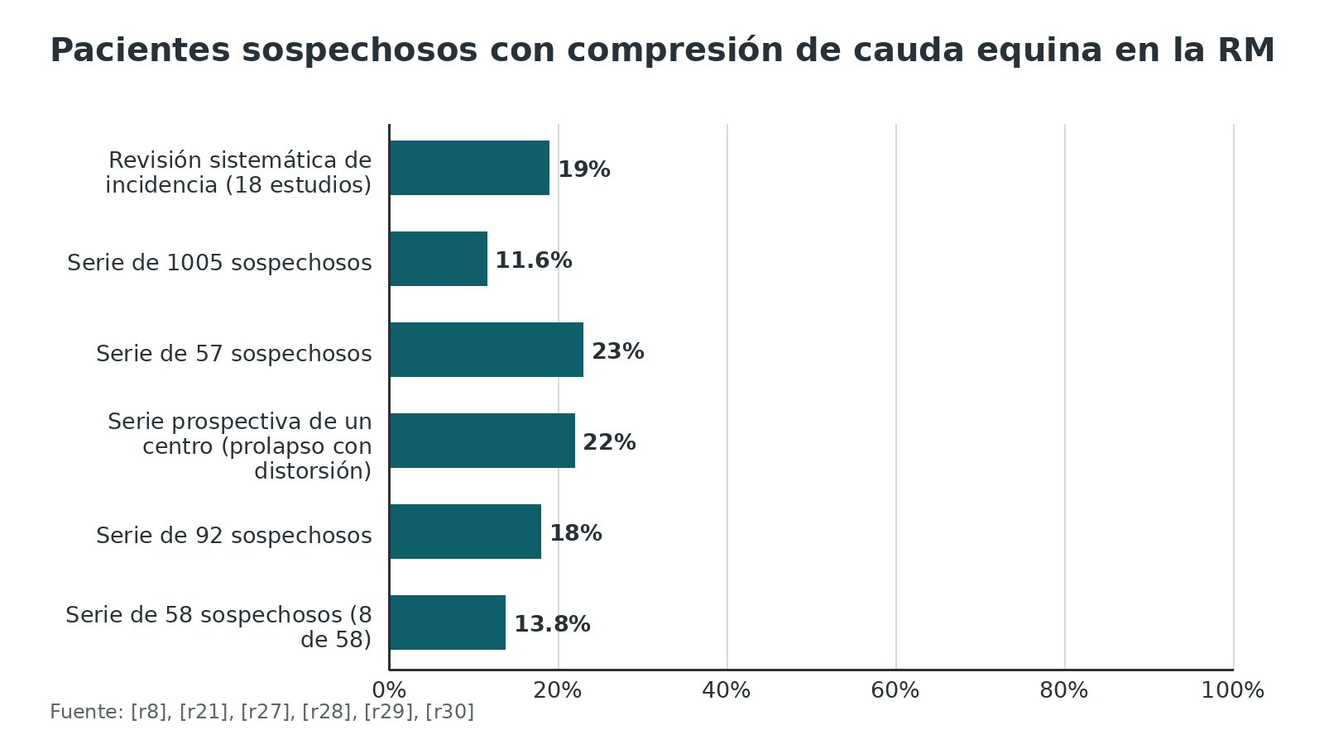
Referencias de este bloque
[r8] Curtis Lopez C, Berg AJ, Clayton B, Siddique I, Carrasco R, Horner D, et al. Evaluation of the role of anal tone and perianal sensation examination in the assessment of suspected cauda equina syndrome. Br J Neurosurg. 2024;38(4):923-7. doi:10.1080/02688697.2021.2005775 (cohorte · acceso resumen) https://doi.org/10.1080/02688697.2021.2005775
[r21] Hoeritzauer I, Wood M, Copley PC, Demetriades AK, Woodfield J. What is the incidence of cauda equina syndrome? A systematic review. J Neurosurg Spine. 2020;32(6):832-41. doi:10.3171/2019.12.SPINE19839 (RS-MA · acceso resumen) https://doi.org/10.3171/2019.12.SPINE19839
[r22] Karikaran A, Carroll AH, Benn L, Okorie N, Bellaire CP, Puvanesarajah V, et al. Cauda Equina Syndrome: A Review of Classification, Diagnosis, Treatment, and Best Practices. JBJS Rev. 2025;13(2). doi:10.2106/JBJS.RVW.24.00156 (revision · acceso resumen) https://doi.org/10.2106/JBJS.RVW.24.00156
[r23] Podnar S. Epidemiology of cauda equina and conus medullaris lesions. Muscle Nerve. 2007;35(4):529-31. doi:10.1002/mus.20696 (serie · acceso resumen) https://doi.org/10.1002/mus.20696
[r24] Dias ALN, Araújo FF, Cristante AF, Marcon RM, Barros Filho TEP, Letaif OB. Epidemiology of cauda equina syndrome. What changed until 2015. Rev Bras Ortop. 2018;53(1):107-12. doi:10.1016/j.rboe.2017.11.006 (serie · acceso abierto) https://doi.org/10.1016/j.rboe.2017.11.006
[r25] Galliker G, Scherer DE, Trippolini MA, Rasmussen-Barr E, LoMartire R, Wertli MM. Low Back Pain in the Emergency Department: Prevalence of Serious Spinal Pathologies and Diagnostic Accuracy of Red Flags. Am J Med. 2020;133(1):60-72.e14. doi:10.1016/j.amjmed.2019.06.005 (RS-MA · acceso resumen) https://doi.org/10.1016/j.amjmed.2019.06.005
[r26] Kumar V, Baburaj V, Rajnish RK, Dhatt SS. Outcomes of cauda equina syndrome due to lumbar disc herniation after surgical management and the factors affecting it: a systematic review and meta-analysis of 22 studies with 852 cases. Eur Spine J. 2022;31(2):353-63. doi:10.1007/s00586-021-07001-0 (RS-MA · acceso resumen) https://doi.org/10.1007/s00586-021-07001-0
[r27] Gooding BW, Higgins MA, Calthorpe DA. Does rectal examination have any value in the clinical diagnosis of cauda equina syndrome? Br J Neurosurg. 2013;27(2):156-9. doi:10.3109/02688697.2012.732715 (serie · acceso resumen) https://doi.org/10.3109/02688697.2012.732715
[r28] Bell DA, Collie D, Statham PF. Cauda equina syndrome: what is the correlation between clinical assessment and MRI scanning? Br J Neurosurg. 2007;21(2):201-3. doi:10.1080/02688690701317144 (cohorte · acceso resumen) https://doi.org/10.1080/02688690701317144
[r29] Venkatesan M, Nasto L, Tsegaye M, Grevitt M. Bladder Scans and Postvoid Residual Volume Measurement Improve Diagnostic Accuracy of Cauda Equina Syndrome. Spine (Phila Pa 1976). 2019;44(18):1303-8. doi:10.1097/BRS.0000000000003152 (cohorte · acceso resumen) https://doi.org/10.1097/BRS.0000000000003152
[r30] Domen PM, Hofman PA, van Santbrink H, Weber WE. Predictive value of clinical characteristics in patients with suspected cauda equina syndrome. Eur J Neurol. 2009;16(3):416-9. doi:10.1111/j.1468-1331.2008.02510.x (serie · acceso resumen) https://doi.org/10.1111/j.1468-1331.2008.02510.x

Mecanismo: qué comprime o daña la cauda equina
Idea central. El SCE es un síndrome, no una enfermedad: lo produce cualquier cosa que comprima o dañe las raíces dentro del canal lumbosacro. La hernia discal masiva es la más común, pero no es la única [r2][r24].
Reparto de causas. Casi la mitad de los casos (45 %) se debe a una hernia discal lumbar aguda [r2]. Detrás vienen el trauma, los tumores, las infecciones, los hematomas, las causas vasculares y la propia cirugía o los procedimientos lumbares, que lo provocan en 0,2 a 1,2 % de los pacientes [r2]. Una serie brasileña añade a la lista la estenosis del canal, la anestesia espinal, la espondilitis anquilosante y las heridas por arma de fuego [r24].
Por qué importa distinguirlas. Porque cambian la conducta:
- Hernia discal masiva (la causa típica). Descompresión quirúrgica urgente [r2][r17].
- Trauma lumbar bajo. La lesión de la cauda equina es de neurona motora inferior pura, a diferencia del cono [r31]. Las fracturas de L3 a L5 pueden dañar raíces de L3 a S5 [r32]. En el capítulo de fracturas toracolumbares se estudian la clasificación y la decisión de operar (capítulo hermano de esta biblioteca).
- Absceso epidural. Es una causa en la que el diagnóstico suele llegar tarde: en una serie, 75 % de los pacientes tuvo retraso, y quienes se retrasaron quedaron con más debilidad residual (45 % frente a 13 %) [r33]. La tríada de dolor de espalda, fiebre y déficit neurológico estaba completa en solo 10 % de 457 pacientes, y 71 % ya había consultado antes de que se hiciera el diagnóstico [r34]. Una revisión sistemática añade que 40 % no tenía déficit neurológico al diagnosticarse y que la mortalidad global fue de 11 % [r35].
- Hematoma epidural espontáneo. Su pilar de tratamiento es la descompresión quirúrgica [r36]; la literatura le atribuye una mortalidad de 5,7 %, y en una revisión de 65 casos el déficit previo a la cirugía fue un factor pronóstico importante [r37].
- Metástasis y tumor. La guía NICE pide RM en las primeras 24 horas ante sospecha de compresión medular metastásica con síntomas neurológicos, con secuencias de toda la columna, y 16 mg de dexametasona oral (o su equivalente parenteral) lo antes posible [r18].
- Postoperatorio. Si tras una cirugía lumbar aparece dolor que no cede con analgesia, y sobre todo si se suma retención urinaria, el SCE entra en el diagnóstico diferencial [r17].
Cómo daña la compresión. Se resume en el bloque de fisiopatología: importan la presión y el tiempo, y probablemente el riego sanguíneo de las raíces [r17][r38].
Tabla 2. Causas de SCE: pistas y qué cambia en la conducta [r1] [r2] [r33] [r34] [r37] [r36] [r18] [r32] [r31] [r17]
Causa | Pistas | Qué cambia
Hernia discal masiva | Dolor lumbar con ciática uni o bilateral; hernia que ocupa casi todo el canal en la RM [r1] | Descompresión quirúrgica urgente [r2]
Absceso epidural | Dolor de espalda y fiebre; factores de riesgo presentes en 98 % de una serie [r33]; tríada completa en solo 10 % [r34] | Antibióticos y drenaje (práctica habitual); capítulo de infección de columna en preparación
Hematoma epidural | Déficit de instalación brusca; preguntar por anticoagulantes y punciones (práctica habitual) | Descompresión quirúrgica en la mayoría [r36]
Metástasis o tumor | Cáncer conocido o sospecha; RM de toda la columna [r18] | Si hay síntomas o signos neurológicos: dexametasona 16 mg oral (o equivalente parenteral) y decisión oncológica y quirúrgica [r18]
Trauma lumbar bajo | Fractura vertebral de L3 a L5 [r32] | Estabilización y descompresión según la fractura [r31]
Postoperatorio | Dolor refractario y retención tras cirugía lumbar [r17] | RM urgente y revaluación quirúrgica [r17]

Referencias de este bloque
[r1] Lavy C, Marks P, Dangas K, Todd N. Cauda equina syndrome-a practical guide to definition and classification. Int Orthop. 2022;46(2):165-9. doi:10.1007/s00264-021-05273-1 (revision · acceso abierto) https://doi.org/10.1007/s00264-021-05273-1
[r2] Vaishya S, Pojskic M, Bedi MS, Oertel J, Sippl C, Robertson S, et al. Cauda equina, conus medullaris and syndromes mimicking sciatic pain: WFNS spine committee recommendations. World Neurosurg X. 2024;22:100274. doi:10.1016/j.wnsx.2024.100274 (guia · acceso abierto) https://doi.org/10.1016/j.wnsx.2024.100274
[r17] Spector LR, Madigan L, Rhyne A, Darden B, Kim D. Cauda equina syndrome. J Am Acad Orthop Surg. 2008;16(8):471-9. doi:10.5435/00124635-200808000-00006 (revision · acceso resumen) https://doi.org/10.5435/00124635-200808000-00006
[r18] National Institute for Health and Care Excellence. Spinal metastases and metastatic spinal cord compression. NICE guideline NG234. London: NICE; 2023. (guia · acceso abierto) https://www.nice.org.uk/guidance/ng234
[r24] Dias ALN, Araújo FF, Cristante AF, Marcon RM, Barros Filho TEP, Letaif OB. Epidemiology of cauda equina syndrome. What changed until 2015. Rev Bras Ortop. 2018;53(1):107-12. doi:10.1016/j.rboe.2017.11.006 (serie · acceso abierto) https://doi.org/10.1016/j.rboe.2017.11.006
[r31] Kingwell SP, Curt A, Dvorak MF. Factors affecting neurological outcome in traumatic conus medullaris and cauda equina injuries. Neurosurg Focus. 2008;25(5):E7. doi:10.3171/FOC.2008.25.11.E7 (revision · acceso resumen) https://doi.org/10.3171/FOC.2008.25.11.E7
[r32] Brouwers E, van de Meent H, Curt A, Starremans B, Hosman A, Bartels R. Definitions of traumatic conus medullaris and cauda equina syndrome: a systematic literature review. Spinal Cord. 2017;55(10):886-90. doi:10.1038/sc.2017.54 (RS-MA · acceso resumen) https://doi.org/10.1038/sc.2017.54
[r33] Davis DP, Wold RM, Patel RJ, Tran AJ, Tokhi RN, Chan TC, et al. The clinical presentation and impact of diagnostic delays on emergency department patients with spinal epidural abscess. J Emerg Med. 2004;26(3):285-91. doi:10.1016/j.jemermed.2003.11.013 (cohorte · acceso resumen) https://doi.org/10.1016/j.jemermed.2003.11.013
[r34] Durant EJ, Copos S, Folck BF, Anderson M, Ghiya MS, Hofmann ER, et al. Diagnostic Delays Are Common, and Classic Presentations Are Rare in Spinal Epidural Abscess. West J Emerg Med. 2025;26(3):692-9. doi:10.5811/westjem.24985 (cohorte · acceso resumen) https://doi.org/10.5811/westjem.24985
[r35] Budiman L, Abetz JW, Mitra B. Clinical Characteristics of Patients With Spinal Epidural Abscess: A Systematic Review and Meta-Analysis. Emerg Med Australas. 2026;38(1):e70204. doi:10.1111/1742-6723.70204 (RS-MA · acceso resumen) https://doi.org/10.1111/1742-6723.70204
[r36] Groen RJ. Non-operative treatment of spontaneous spinal epidural hematomas: a review of the literature and a comparison with operative cases. Acta Neurochir (Wien). 2004;146(2):103-10. doi:10.1007/s00701-003-0160-9 (revision · acceso resumen) https://doi.org/10.1007/s00701-003-0160-9
[r37] Raasck K, Habis AA, Aoude A, Simões L, Barros F, Reindl R, et al. Spontaneous spinal epidural hematoma management: a case series and literature review. Spinal Cord Ser Cases. 2017;3:16043. doi:10.1038/scsandc.2016.43 (revision · acceso resumen) https://doi.org/10.1038/scsandc.2016.43
[r38] Pronin S, Koh CH, Bulovaite E, Macleod MR, Statham PF. Compressive Pressure Versus Time in Cauda Equina Syndrome: A Systematic Review and Meta-Analysis of Experimental Studies. Spine (Phila Pa 1976). 2019;44(17):1238-47. doi:10.1097/BRS.0000000000003045 (RS-MA · acceso resumen) https://doi.org/10.1097/BRS.0000000000003045

Anatomía: cono medular frente a cauda equina
Idea central. Pregunta clásica de examen: ¿cono o cauda? La respuesta cambia lo que esperas encontrar (reflejos, simetría) y el nivel que debes mirar en la RM.
El cono medular. Es el extremo inferior de la médula. Su punta suele quedar frente a L1; según la persona, puede estar tan alto como el tercio inferior de T11 o tan bajo como el tercio superior de L2 [r2].
La cauda equina. Es el manojo de raíces lumbares, sacras y coccígeas que sigue hacia abajo dentro del saco dural; su nombre, "cola de caballo", describe ese aspecto [r2]. Anatómicamente incluye las raíces desde L3 hacia abajo, pero el síndrome clínico se define por las raíces sacras de S2 hacia abajo [r1].
Por qué S2 hacia abajo. Porque son las raíces que gobiernan la vejiga, el intestino, la función sexual y la sensibilidad perineal; las raíces más altas afectan sobre todo las piernas [r1].
Cómo se diferencian en la clínica. En una lesión del cono hay mezcla de signos de primera y segunda motoneurona; en una lesión de la cauda equina hay solo segunda motoneurona [r31][r2]. El compromiso del cono suele ser más simétrico [r2].
Qué nivel mirar. Por trauma, las lesiones vertebrales de T12 a L2 pueden dañar el cono y las de L3 a L5, las raíces de la cauda [r32]. Para la compresión por disco, en una serie de 61 pacientes operados de urgencia el nivel más afectado fue L4/5 (37 de 61) [r39], y en otra serie de 75 pacientes fue L5-S1 [r40].
Qué ver en las figuras. La lámina clásica de Gray muestra la cauda equina y el filum terminal vistos por detrás, con la duramadre abierta. El esquema de abajo ubica el cono medular, las meninges y el paso de las raíces lumbares y sacras hacia sus agujeros de salida.
Tabla 3. Cono medular frente a cauda equina [r2] [r31] [r32]
Rasgo | Cono medular | Cauda equina
Qué es | Extremo inferior de la médula, hacia L1 [r2] | Manojo de raíces lumbares, sacras y coccígeas [r2]
Neurona afectada | Primera y segunda motoneurona (signos mixtos) [r2] | Solo segunda motoneurona [r31]
Simetría | Con frecuencia simétrico [r2] | Menos simétrico que en el cono [r2]
Vértebras en trauma | T12 a L2 [r32] | L3 a L5 [r32]
Resultado neurológico | Similar al de la cauda: marcha posible y disfunción variable de vejiga e intestino [r31] | Similar al del cono [r31]

Referencias de este bloque
[r1] Lavy C, Marks P, Dangas K, Todd N. Cauda equina syndrome-a practical guide to definition and classification. Int Orthop. 2022;46(2):165-9. doi:10.1007/s00264-021-05273-1 (revision · acceso abierto) https://doi.org/10.1007/s00264-021-05273-1
[r2] Vaishya S, Pojskic M, Bedi MS, Oertel J, Sippl C, Robertson S, et al. Cauda equina, conus medullaris and syndromes mimicking sciatic pain: WFNS spine committee recommendations. World Neurosurg X. 2024;22:100274. doi:10.1016/j.wnsx.2024.100274 (guia · acceso abierto) https://doi.org/10.1016/j.wnsx.2024.100274
[r31] Kingwell SP, Curt A, Dvorak MF. Factors affecting neurological outcome in traumatic conus medullaris and cauda equina injuries. Neurosurg Focus. 2008;25(5):E7. doi:10.3171/FOC.2008.25.11.E7 (revision · acceso resumen) https://doi.org/10.3171/FOC.2008.25.11.E7
[r32] Brouwers E, van de Meent H, Curt A, Starremans B, Hosman A, Bartels R. Definitions of traumatic conus medullaris and cauda equina syndrome: a systematic literature review. Spinal Cord. 2017;55(10):886-90. doi:10.1038/sc.2017.54 (RS-MA · acceso resumen) https://doi.org/10.1038/sc.2017.54
[r39] Fonseka RD, Biswas S, Ahmed H, Sarkar V, MacArthur J, George KJ. What Degree of Radiological Compression Predicts Cauda Equina Syndrome: A Retrospective Study at a National Tertiary Center. World Neurosurg. 2024;191:e690-e696. doi:10.1016/j.wneu.2024.09.025 (serie · acceso resumen) https://doi.org/10.1016/j.wneu.2024.09.025
[r40] Korse NS, Pijpers JA, van Zwet E, Elzevier HW, Vleggeert-Lankamp CLA. Cauda Equina Syndrome: presentation, outcome, and predictors with focus on micturition, defecation, and sexual dysfunction. Eur Spine J. 2017;26(3):894-904. doi:10.1007/s00586-017-4943-8 (cohorte · acceso resumen) https://doi.org/10.1007/s00586-017-4943-8

Fisiopatología: la presión y el tiempo sobre las raíces
Idea central. Las raíces sufren por la combinación de cuánta presión reciben y por cuánto tiempo, y probablemente también por falta de riego, no solo por aplastamiento directo [r17][r38].
Qué muestran los experimentos. Un metaanálisis reunió 17 estudios con 422 animales y modeló cómo se relacionan presión, duración y función eléctrica de las raíces [r38]:
- Durante la compresión: la caída de la función eléctrica no es lineal sino en forma de S; el tramo más empinado aparece cuando la presión sobre la raíz supera la arterial media y esa situación se sostiene cerca de 1 hora [r38].
- Al liberar la raíz: la recuperación dependió más de la intensidad de la compresión que de su duración; por encima de la presión sistólica, el daño tendió a no revertir [r38].
- El mejor predictor: la función que la raíz todavía conservaba en el momento de descomprimir [r38].
Cómo se traduce al paciente (interpretación, no dato clínico). Estos hallazgos explican por qué hay SCE que se deteriora en horas y otros que se mantienen estables mucho tiempo, y por qué el resultado depende del estado previo del paciente [r2][r5]. También explican por qué las ventanas de horas que se discuten en la literatura son referencias prácticas y no un reloj exacto (opinión experta).
Qué no dicen. Son datos de animales; no demuestran cuántas horas tolera una raíz humana.
Referencias de este bloque
[r2] Vaishya S, Pojskic M, Bedi MS, Oertel J, Sippl C, Robertson S, et al. Cauda equina, conus medullaris and syndromes mimicking sciatic pain: WFNS spine committee recommendations. World Neurosurg X. 2024;22:100274. doi:10.1016/j.wnsx.2024.100274 (guia · acceso abierto) https://doi.org/10.1016/j.wnsx.2024.100274
[r5] Najjar E, Egu C, Akil H, Najjar S, AlAchkar M, Muscogliati R, et al. Reassessing the clock in cauda equina syndrome: a systematic review and meta-analysis of surgical timing and outcomes. Spine J. 2026;26(9):1653-70. doi:10.1016/j.spinee.2026.04.013 (RS-MA · acceso resumen) https://doi.org/10.1016/j.spinee.2026.04.013
[r17] Spector LR, Madigan L, Rhyne A, Darden B, Kim D. Cauda equina syndrome. J Am Acad Orthop Surg. 2008;16(8):471-9. doi:10.5435/00124635-200808000-00006 (revision · acceso resumen) https://doi.org/10.5435/00124635-200808000-00006
[r38] Pronin S, Koh CH, Bulovaite E, Macleod MR, Statham PF. Compressive Pressure Versus Time in Cauda Equina Syndrome: A Systematic Review and Meta-Analysis of Experimental Studies. Spine (Phila Pa 1976). 2019;44(17):1238-47. doi:10.1097/BRS.0000000000003045 (RS-MA · acceso resumen) https://doi.org/10.1097/BRS.0000000000003045

Clasificación: de CESS a CESC
Idea central. Clasificar no es un trámite: define la urgencia, ayuda a anticipar el pronóstico y dice qué escribir en la historia.
Una línea de tiempo con nombres. El SCE suele avanzar por estadios [r15]: primero síntomas sin alteración vesical (sospecha, CESS, y solo síntomas, CESE), luego alteración vesical con control conservado (CESI), luego retención indolora con rebosamiento (CESR) y, por último, pérdida completa de función (CESC). Esta versión modificada de Lavy y colaboradores es la que prefiere el consenso de la WFNS [r2][r1].
La clasificación histórica. Gleave y Macfarlane (2002) separaron CESI (también escrito CES-I, incompleto) de CESR (CES-R, con retención): una vejiga con control ejecutivo conservado frente a una retención indolora con rebosamiento [r1]. Esa dicotomía sigue siendo la más usada y tiene valor pronóstico [r1]. Ellos sostienen además que, instalada la retención, el momento de operar ya no influye; otros autores lo discuten [r1].
Otras clasificaciones. La de Tandon y Sankaran (1967) se basa en los antecedentes de dolor lumbar y casi no se usa hoy [r2]. La de Shi (2010) propone 4 grupos y no se ha adoptado de forma amplia [r1].
Lo que ninguna clasificación hace. Ninguna predice por sí sola la evolución de un paciente concreto [r2]. Cuando 9 clínicos intentaron asignar categorías con la clínica de ingreso de los mismos pacientes, la concordancia fue baja (κ = 0,31) [r41]. Clasifica, pero decide con el paciente y la RM delante.
Un hallazgo que cambia la mirada. En 264 casos publicados, 81 % se diagnosticó ya en CESI o CESR, y casi todos ellos (99,4 %) habían tenido antes una fase de déficit sensitivo-motor progresivo en las piernas que nadie reconoció [r15]. Moraleja: el estadio que se puede salvar es el que más se pasa por alto.
Banderas rojas y banderas blancas. Todd llamó rojas a los síntomas que avisan de daño evitable y blancas a los de un daño ya instalado. Revisando 7 fuentes, solo 32 % de las "banderas rojas" publicadas era verdaderamente roja y otro 32 % describía un SCE tardío e irreversible [r6].
Tabla 4. Categorías de Lavy modificadas y conducta propuesta [r2] [r1] [r42]
Categoría | Qué hay | Conducta sugerida
CESS: SCE sospechado | Todavía sin síntomas de vejiga, intestino, genitales ni periné, pero con ciática bilateral o déficit en las piernas (sospecha clínica), o con una hernia grande ya conocida en una RM previa (sospecha radiológica) [r2] | RM urgente [r2]; con hernia central grande, hablar con el paciente y, si va a cirugía, operar al día siguiente salvo deterioro a CESI [r42]
CESE: solo síntomas | Vejiga, intestino y función sexual normales; solo hay algo de hipoestesia perineal o un cambio en la frecuencia miccional [r2] | RM urgente [r2]; para Lavy, descomprimir en esta fase probablemente da un excelente resultado [r1]
CESI: incompleto | La sensación o la función de la vejiga ya cambiaron, pero el paciente todavía decide cuándo orina [r2] | La verdadera emergencia, de día o de noche [r42]
CESR: con retención | Igual que CESI, pero ya con retención que no duele y orina por rebosamiento [r2] | Emergencia si es reciente o incierta; lista del día siguiente si es prolongada y sin función sacra residual [r42]
CESC: completo | Vejiga que no siente y rebosa; sin sensibilidad perianal ni genital y sin tono anal [r2] | Equivale a no tener función sacra residual: lista del día siguiente [r42]

Referencias de este bloque
[r1] Lavy C, Marks P, Dangas K, Todd N. Cauda equina syndrome-a practical guide to definition and classification. Int Orthop. 2022;46(2):165-9. doi:10.1007/s00264-021-05273-1 (revision · acceso abierto) https://doi.org/10.1007/s00264-021-05273-1
[r2] Vaishya S, Pojskic M, Bedi MS, Oertel J, Sippl C, Robertson S, et al. Cauda equina, conus medullaris and syndromes mimicking sciatic pain: WFNS spine committee recommendations. World Neurosurg X. 2024;22:100274. doi:10.1016/j.wnsx.2024.100274 (guia · acceso abierto) https://doi.org/10.1016/j.wnsx.2024.100274
[r6] Todd NV. Guidelines for cauda equina syndrome. Red flags and white flags. Systematic review and implications for triage. Br J Neurosurg. 2017;31(3):336-9. doi:10.1080/02688697.2017.1297364 (RS-MA · acceso resumen) https://doi.org/10.1080/02688697.2017.1297364
[r15] Sun JC, Xu T, Chen KF, Qian W, Liu K, Shi JG, et al. Assessment of cauda equina syndrome progression pattern to improve diagnosis. Spine (Phila Pa 1976). 2014;39(7):596-602. doi:10.1097/BRS.0000000000000079 (RS-MA · acceso resumen) https://doi.org/10.1097/BRS.0000000000000079
[r41] Woodfield J, Hoeritzauer I, Jamjoom AAB, Jung J, Lammy S, Pronin S, et al. Presentation, management, and outcomes of cauda equina syndrome up to one year after surgery, using clinician and participant reporting: A multi-centre prospective cohort study. Lancet Reg Health Eur. 2023;24:100545. doi:10.1016/j.lanepe.2022.100545 (cohorte · acceso abierto) https://doi.org/10.1016/j.lanepe.2022.100545
[r42] Todd NV, Dickson RA. Standards of care in cauda equina syndrome. Br J Neurosurg. 2016;30(5):518-22. doi:10.1080/02688697.2016.1187254 (revision · acceso resumen) https://doi.org/10.1080/02688697.2016.1187254

Diagnóstico: la historia que sí rinde
Idea central. El diagnóstico clínico es una conversación: lo que decide es qué preguntas haces y cuánto detalle anotas.
Cómo se presenta. En una cohorte prospectiva de 621 pacientes con SCE por hernia: dolor lumbar en 96 %, ciática en 93 %, alteración vesical en 83 %, hormigueo o anestesia en silla de montar en 81 %, alteración intestinal en 39 % y sexual en 38 % [r41]. Solo 2 % se operó por ciática bilateral sin síntomas viscerales [r41].
La vejiga: pregunta fina. La incontinencia llega tarde; mucho antes, el paciente nota que siente distinto la vejiga, que el chorro cambió o que orina con otra frecuencia, y eso solo aparece si se pregunta [r1]. Preguntas útiles (práctica habitual): ¿nota cuándo la vejiga está llena?, ¿tarda en iniciar?, ¿el chorro es débil?, ¿tiene que pujar?, ¿siente el papel al limpiarse?
Lo que no te dice un síntoma aislado. En una revisión de 7 estudios con 569 participantes, la sensibilidad agrupada de los signos y síntomas fue de 19 a 43 % y la especificidad de 62 a 88 % [r3]. Son más específicos que sensibles: si están presentes, justifican estudio rápido; si faltan, no te dejan tranquilo [r3]. La ciática bilateral tuvo sensibilidad de 32,4 % y valor predictivo negativo de 88,3 % [r9].
Combinaciones. En una serie de 58 sospechosos, tener al menos 2 de estas 3 características (ciática bilateral, retención subjetiva o incontinencia rectal) se asoció con compresión en la RM con una razón de momios de 48, pero con un intervalo de confianza enorme [r30]; es una estimación imprecisa.
Escáner negativo. En 198 pacientes consecutivos con cuadro de SCE, 47 tuvieron SCE con compresión, 76 tuvieron compresión de raíz sin SCE y 61 no tuvieron compresión alguna [r16]. Los de escáner negativo mostraron con más frecuencia signos de trastorno neurológico funcional (68 % frente a 11 % en los compresivos) [r16]. Esa distinción se hace con la imagen, no con el interrogatorio.
Qué dicen las guías. Una revisión sistemática de 9 documentos concluye que todos recomiendan RM urgente ante banderas rojas; el residuo posmiccional aparece en 5 de 9 y el tacto rectal en 4 de 9 [r43].
Tabla 5. Banderas rojas, blancas y ambiguas (según Todd, resumido por la WFNS) [r2] [r6] [r42]
Hallazgo | Tipo de bandera | Qué hacer
Ciática bilateral | Roja definitiva [r2] | Tratar como CESS hasta demostrar lo contrario; RM urgente [r2]
Déficit neurológico progresivo en las piernas | Roja definitiva [r2] | RM urgente y reevaluación frecuente
Menor sensibilidad perineal, menor tono anal o cambio urinario inespecífico | Roja o blanca según el contexto [r2] | RM urgente; no esperar a que se defina
Anestesia perineal, retención o incontinencia urinaria, incontinencia fecal | Blanca definitiva (CESR o CESC) [r2] | RM urgente y cirugía según el estadio (ver bloque de tratamiento); el daño puede ser ya irreversible [r6][r42]

Figura 2. Qué refieren al presentarse los pacientes con SCE por hernia [r41]
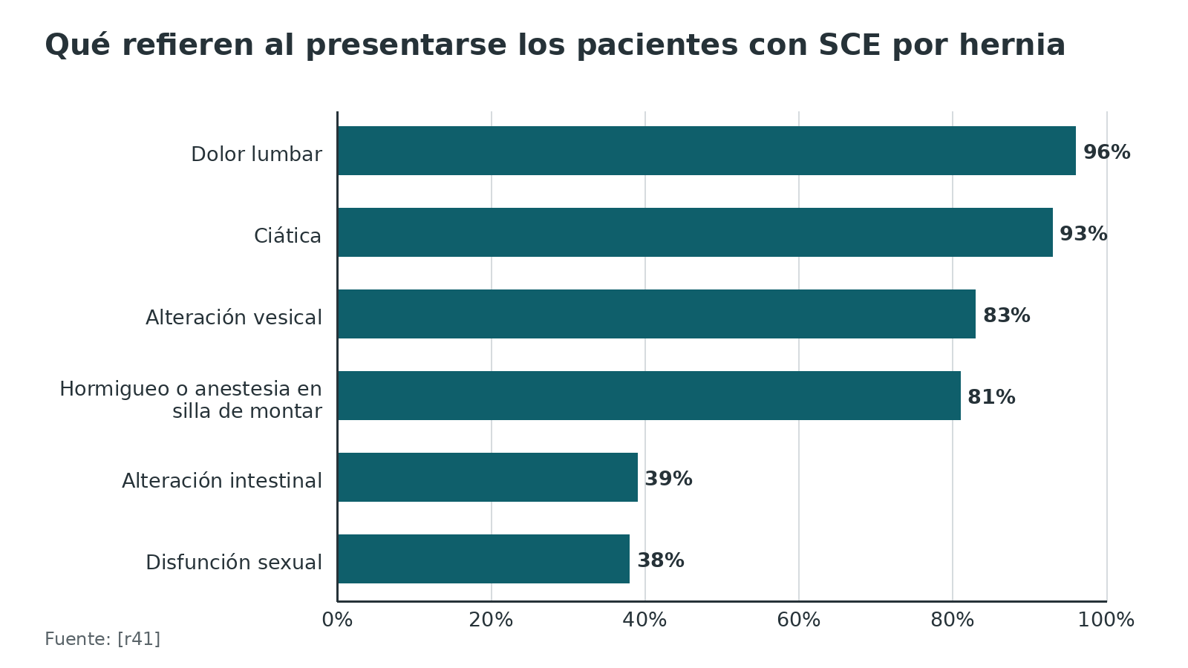
Referencias de este bloque
[r1] Lavy C, Marks P, Dangas K, Todd N. Cauda equina syndrome-a practical guide to definition and classification. Int Orthop. 2022;46(2):165-9. doi:10.1007/s00264-021-05273-1 (revision · acceso abierto) https://doi.org/10.1007/s00264-021-05273-1
[r2] Vaishya S, Pojskic M, Bedi MS, Oertel J, Sippl C, Robertson S, et al. Cauda equina, conus medullaris and syndromes mimicking sciatic pain: WFNS spine committee recommendations. World Neurosurg X. 2024;22:100274. doi:10.1016/j.wnsx.2024.100274 (guia · acceso abierto) https://doi.org/10.1016/j.wnsx.2024.100274
[r3] Dionne N, Adefolarin A, Kunzelman D, Trehan N, Finucane L, Levesque L, et al. What is the diagnostic accuracy of red flags related to cauda equina syndrome (CES), when compared to Magnetic Resonance Imaging (MRI)? A systematic review. Musculoskelet Sci Pract. 2019;42:125-33. doi:10.1016/j.msksp.2019.05.004 (RS-MA · acceso resumen) https://doi.org/10.1016/j.msksp.2019.05.004
[r6] Todd NV. Guidelines for cauda equina syndrome. Red flags and white flags. Systematic review and implications for triage. Br J Neurosurg. 2017;31(3):336-9. doi:10.1080/02688697.2017.1297364 (RS-MA · acceso resumen) https://doi.org/10.1080/02688697.2017.1297364
[r7] Kuris EO, McDonald CL, Palumbo MA, Daniels AH. Evaluation and Management of Cauda Equina Syndrome. Am J Med. 2021;134(12):1483-9. doi:10.1016/j.amjmed.2021.07.021 (revision · acceso resumen) https://doi.org/10.1016/j.amjmed.2021.07.021
[r9] Katzouraki G, Zubairi AJ, Hershkovich O, Grevitt MP. A prospective study of the role of bladder scanning and post-void residual volume measurement in improving diagnostic accuracy of cauda equina syndrome. Bone Joint J. 2020;102-B(6):677-82. doi:10.1302/0301-620X.102B6.BJJ-2020-0195.R1 (cohorte · acceso resumen) https://doi.org/10.1302/0301-620X.102B6.BJJ-2020-0195.R1
[r16] Hoeritzauer I, Carson A, Statham P, Panicker JN, Granitsiotis V, Eugenicos M, et al. Scan-Negative Cauda Equina Syndrome: A Prospective Cohort Study. Neurology. 2021;96(3):e433-e447. doi:10.1212/WNL.0000000000011154 (cohorte · acceso resumen) https://doi.org/10.1212/WNL.0000000000011154
[r30] Domen PM, Hofman PA, van Santbrink H, Weber WE. Predictive value of clinical characteristics in patients with suspected cauda equina syndrome. Eur J Neurol. 2009;16(3):416-9. doi:10.1111/j.1468-1331.2008.02510.x (serie · acceso resumen) https://doi.org/10.1111/j.1468-1331.2008.02510.x
[r40] Korse NS, Pijpers JA, van Zwet E, Elzevier HW, Vleggeert-Lankamp CLA. Cauda Equina Syndrome: presentation, outcome, and predictors with focus on micturition, defecation, and sexual dysfunction. Eur Spine J. 2017;26(3):894-904. doi:10.1007/s00586-017-4943-8 (cohorte · acceso resumen) https://doi.org/10.1007/s00586-017-4943-8
[r41] Woodfield J, Hoeritzauer I, Jamjoom AAB, Jung J, Lammy S, Pronin S, et al. Presentation, management, and outcomes of cauda equina syndrome up to one year after surgery, using clinician and participant reporting: A multi-centre prospective cohort study. Lancet Reg Health Eur. 2023;24:100545. doi:10.1016/j.lanepe.2022.100545 (cohorte · acceso abierto) https://doi.org/10.1016/j.lanepe.2022.100545
[r42] Todd NV, Dickson RA. Standards of care in cauda equina syndrome. Br J Neurosurg. 2016;30(5):518-22. doi:10.1080/02688697.2016.1187254 (revision · acceso resumen) https://doi.org/10.1080/02688697.2016.1187254
[r43] Hennessy O, Devitt AT, Synnott K, Timlin M. Assessment and early investigation of cauda equina syndrome- a systematic review of existing international guidelines and summary of the current evidence. Eur Spine J. 2025;34(4):1545-51. doi:10.1007/s00586-025-08732-0 (RS-MA · acceso resumen) https://doi.org/10.1007/s00586-025-08732-0

Examen físico: qué vale cada maniobra
Idea central. El examen físico en el SCE sirve para clasificar y documentar, no para descartar. Ninguna maniobra tiene sensibilidad suficiente para dejarte tranquilo [r3][r2].
Sensibilidad perineal. En una cohorte de 92 pacientes, la hipoestesia perianal tuvo sensibilidad de 82,3 % y valor predictivo negativo de 92 % [r29]. Pero en 1005 sospechosos, la asociación de la sensibilidad perianal alterada con la compresión (vista solo en menores de 42 años) desapareció al ajustar por otras variables [r8]. Examínala siempre y anótala; no la uses sola para dar el alta.
Tono anal y tacto rectal. Aquí la evidencia es clara y pesimista:
- La sensibilidad del tono anal fue baja en todos los estudios, de 0,23 a 0,53, en una revisión de 6 estudios con 741 pacientes; los autores no recomiendan el tacto rectal para valorar el tono en ningún contexto [r12].
- En una serie, el tacto rectal no discriminó el resultado de la RM (exactitud de 51 % y razón de momios diagnóstica de 1,42) [r27].
- El tono anal estaba reducido en 35 % de los pacientes con RM positiva y en 31 % de los con RM negativa [r8].
- En un modelo de ano, 75 médicos acertaron en 64 % el tono, igual que personal sanitario sin entrenamiento [r44].
- En la cohorte de 621 pacientes, el tacto rectal fue anormal en 43 % y, de ellos, 73 % tenía pérdida de tono [r41].
Contracción voluntaria y reflejos anales. En estudios únicos, la contracción anal voluntaria tuvo sensibilidad de 0,29 y especificidad de 0,96, y los reflejos anales de 0,38 y 0,6 [r12]. Si la contracción voluntaria está ausente, pesa; si está presente, no tranquiliza.
Reflejos aquíleos. En 198 pacientes, los reflejos aquíleos reducidos o ausentes de forma bilateral fueron más frecuentes en el SCE con compresión (78 %) que en los casos mixtos (30 %) o de escáner negativo (12 %) [r16].
Síntomas urinarios por separado. En una serie prospectiva de un centro, la exactitud diagnóstica de la retención fue de 0,57, la de la frecuencia de 0,65, la de la incontinencia de 0,61, la de la alteración de la sensación urinaria de 0,65 y la de la sensibilidad perineal alterada de 0,60 [r28]. En otra serie, los 6 pacientes con compresión en los que se midió la retención tenían más de 500 mL [r30].
Residuo posmiccional (ecografía). En 260 pacientes sospechosos, un residuo ≥ 200 mL tuvo sensibilidad de 94,1 %, especificidad de 66,8 % y valor predictivo negativo de 98,7 % [r9]. Un metaanálisis de 7 estudios con 1083 pacientes halló que 200 mL era el punto con mejor exactitud, con sensibilidad de 82 % [r45]. Pero no es un instrumento de exclusión: en 13 de 26 casos médico-legales con SCE confirmado, el residuo fue de 200 mL o menos [r4]. Los 13 eran CESI y se operaron de emergencia [r4]; los autores del metaanálisis recomiendan no usar el residuo aislado para excluir [r45].
*Cómo hacerlo (práctica habitual).* Ecografía posmiccional justo después de que el paciente orine y antes de cualquier sondaje; sensibilidad con pinchazo y comparación lado a lado en dermatomas S2 a S5; contracción voluntaria anal al tacto, si se hace; reflejos rotuliano y aquíleo.
Tabla 6. Resumen de la evidencia por maniobra [r29] [r8] [r12] [r27] [r16] [r9] [r4]
Maniobra | Qué dice la evidencia | Cómo usarla
Sensibilidad perianal | Sensibilidad de 82,3 % y VPN de 92 % [r29]; sin asociación tras ajustar [r8] | Hacerla y anotarla; no descartar con ella
Tono anal (tacto rectal) | Sensibilidad de 0,23 a 0,53 [r12]; exactitud de 51 % [r27] | No usarla para decidir RM
Contracción anal voluntaria | Sensibilidad de 0,29 y especificidad de 0,96 en un estudio [r12] | Útil si está ausente
Reflejo anal | Sensibilidad de 0,38 y especificidad de 0,6 en un estudio [r12] | Poco útil
Reflejos aquíleos bilaterales ausentes | 78 % de los SCE con compresión frente a 30 y 12 % [r16] | Sumar al conjunto
Residuo posmiccional ≥ 200 mL | Sensibilidad de 94,1 %, especificidad de 66,8 % [r9] | Documentar; no excluir con ≤ 200 mL [r4]

Figura 3. Sensibilidad y especificidad de maniobras con ambos datos publicados [r9] [r12]
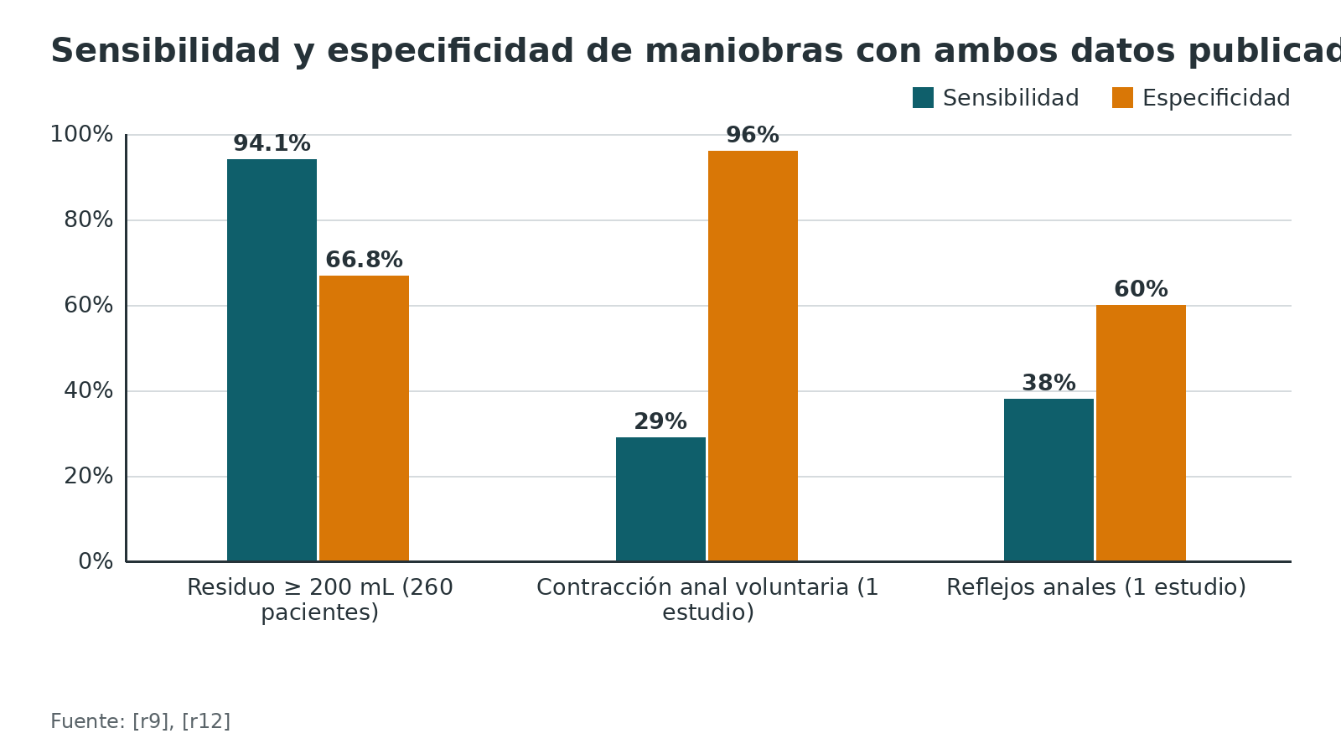
Figura 4. Sensibilidad de cada hallazgo para compresión en la RM [r9] [r29]
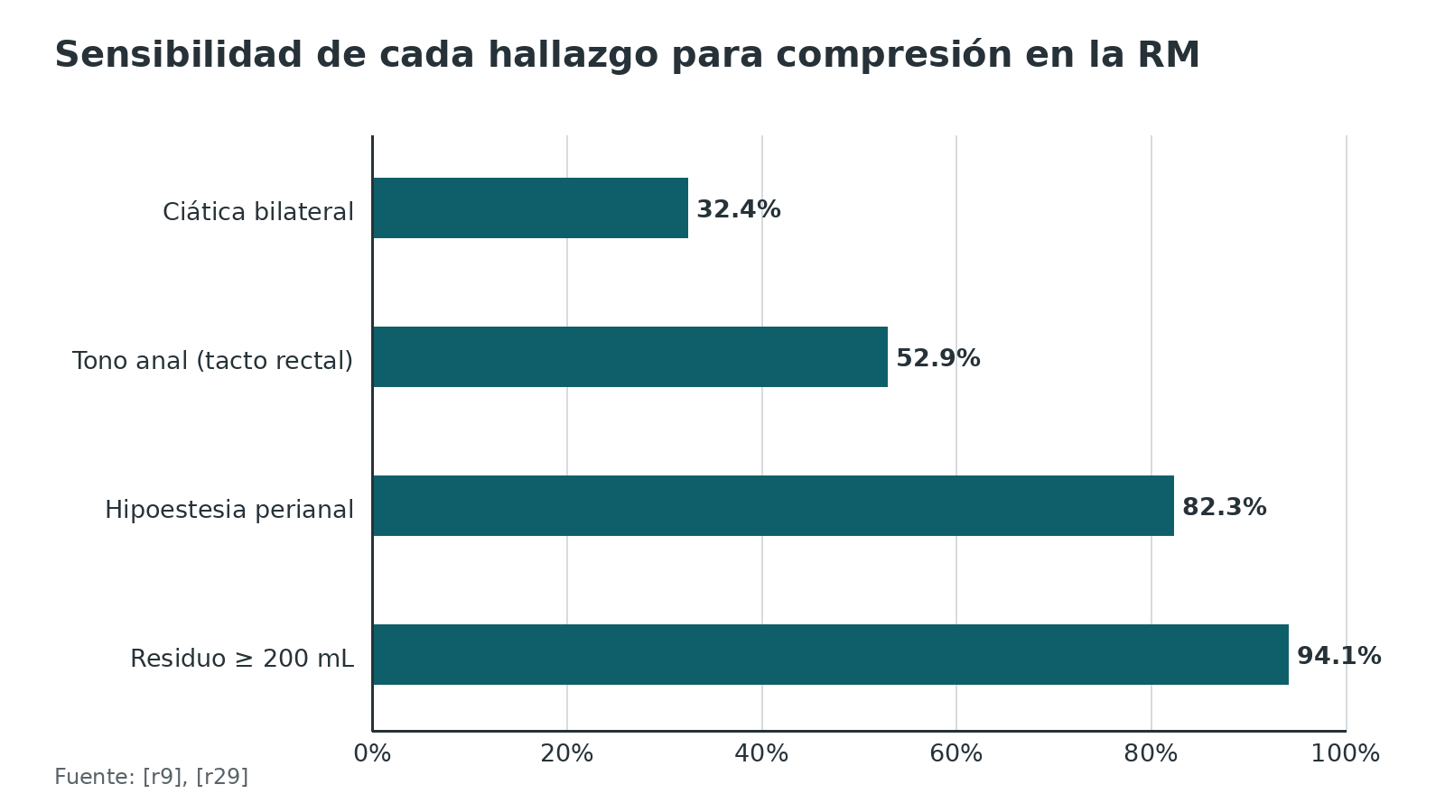
Referencias de este bloque
[r2] Vaishya S, Pojskic M, Bedi MS, Oertel J, Sippl C, Robertson S, et al. Cauda equina, conus medullaris and syndromes mimicking sciatic pain: WFNS spine committee recommendations. World Neurosurg X. 2024;22:100274. doi:10.1016/j.wnsx.2024.100274 (guia · acceso abierto) https://doi.org/10.1016/j.wnsx.2024.100274
[r3] Dionne N, Adefolarin A, Kunzelman D, Trehan N, Finucane L, Levesque L, et al. What is the diagnostic accuracy of red flags related to cauda equina syndrome (CES), when compared to Magnetic Resonance Imaging (MRI)? A systematic review. Musculoskelet Sci Pract. 2019;42:125-33. doi:10.1016/j.msksp.2019.05.004 (RS-MA · acceso resumen) https://doi.org/10.1016/j.msksp.2019.05.004
[r4] Todd N, Dangas K, Lavy C. Post-void bladder ultrasound in suspected cauda equina syndrome-data from medicolegal cases and relevance to magnetic resonance imaging scanning. Int Orthop. 2022;46(6):1375-80. doi:10.1007/s00264-022-05341-0 (serie · acceso resumen) https://doi.org/10.1007/s00264-022-05341-0
[r8] Curtis Lopez C, Berg AJ, Clayton B, Siddique I, Carrasco R, Horner D, et al. Evaluation of the role of anal tone and perianal sensation examination in the assessment of suspected cauda equina syndrome. Br J Neurosurg. 2024;38(4):923-7. doi:10.1080/02688697.2021.2005775 (cohorte · acceso resumen) https://doi.org/10.1080/02688697.2021.2005775
[r9] Katzouraki G, Zubairi AJ, Hershkovich O, Grevitt MP. A prospective study of the role of bladder scanning and post-void residual volume measurement in improving diagnostic accuracy of cauda equina syndrome. Bone Joint J. 2020;102-B(6):677-82. doi:10.1302/0301-620X.102B6.BJJ-2020-0195.R1 (cohorte · acceso resumen) https://doi.org/10.1302/0301-620X.102B6.BJJ-2020-0195.R1
[r12] Tabrah J, Wilson N, Phillips D, Böhning D. Can digital rectal examination be used to detect cauda equina compression in people presenting with acute cauda equina syndrome? A systematic review and meta-analysis of diagnostic test accuracy studies. Musculoskelet Sci Pract. 2022;58:102523. doi:10.1016/j.msksp.2022.102523 (RS-MA · acceso resumen) https://doi.org/10.1016/j.msksp.2022.102523
[r16] Hoeritzauer I, Carson A, Statham P, Panicker JN, Granitsiotis V, Eugenicos M, et al. Scan-Negative Cauda Equina Syndrome: A Prospective Cohort Study. Neurology. 2021;96(3):e433-e447. doi:10.1212/WNL.0000000000011154 (cohorte · acceso resumen) https://doi.org/10.1212/WNL.0000000000011154
[r27] Gooding BW, Higgins MA, Calthorpe DA. Does rectal examination have any value in the clinical diagnosis of cauda equina syndrome? Br J Neurosurg. 2013;27(2):156-9. doi:10.3109/02688697.2012.732715 (serie · acceso resumen) https://doi.org/10.3109/02688697.2012.732715
[r28] Bell DA, Collie D, Statham PF. Cauda equina syndrome: what is the correlation between clinical assessment and MRI scanning? Br J Neurosurg. 2007;21(2):201-3. doi:10.1080/02688690701317144 (cohorte · acceso resumen) https://doi.org/10.1080/02688690701317144
[r29] Venkatesan M, Nasto L, Tsegaye M, Grevitt M. Bladder Scans and Postvoid Residual Volume Measurement Improve Diagnostic Accuracy of Cauda Equina Syndrome. Spine (Phila Pa 1976). 2019;44(18):1303-8. doi:10.1097/BRS.0000000000003152 (cohorte · acceso resumen) https://doi.org/10.1097/BRS.0000000000003152
[r30] Domen PM, Hofman PA, van Santbrink H, Weber WE. Predictive value of clinical characteristics in patients with suspected cauda equina syndrome. Eur J Neurol. 2009;16(3):416-9. doi:10.1111/j.1468-1331.2008.02510.x (serie · acceso resumen) https://doi.org/10.1111/j.1468-1331.2008.02510.x
[r41] Woodfield J, Hoeritzauer I, Jamjoom AAB, Jung J, Lammy S, Pronin S, et al. Presentation, management, and outcomes of cauda equina syndrome up to one year after surgery, using clinician and participant reporting: A multi-centre prospective cohort study. Lancet Reg Health Eur. 2023;24:100545. doi:10.1016/j.lanepe.2022.100545 (cohorte · acceso abierto) https://doi.org/10.1016/j.lanepe.2022.100545
[r44] Sherlock KE, Turner W, Elsayed S, Bagouri M, Baha L, Boszczyk BM, et al. The Evaluation of Digital Rectal Examination for Assessment of Anal Tone in Suspected Cauda Equina Syndrome. Spine (Phila Pa 1976). 2015;40(15):1213-8. doi:10.1097/BRS.0000000000000902 (serie · acceso resumen) https://doi.org/10.1097/BRS.0000000000000902
[r45] Boktor J, Wong F, Joseph VM, Alshahwani A, Banerjee P, Morris K, et al. Predictive value of post-void residual volume as an adjunctive tool in the clinical evaluation of cauda equina syndrome. Bone Joint J. 2023;105-B(5):487-95. doi:10.1302/0301-620X.105B5.BJJ-2022-0739.R2 (RS-MA · acceso resumen) https://doi.org/10.1302/0301-620X.105B5.BJJ-2022-0739.R2

Imágenes: RM urgente y qué mirar
Idea central. Para confirmar o descartar, la prueba de elección es la RM lumbosacra sin contraste: en un solo estudio dice si las raíces están comprimidas y por qué (disco, hematoma, tumor u otra causa) [r2]. El consenso de la WFNS recomienda RM urgente en todo SCE sospechado, justamente porque la clínica tiene baja sensibilidad para excluirlo [r2].
Qué piden las guías. Una revisión sistemática de 9 documentos encontró que todos recomiendan RM urgente ante banderas rojas [r43]. Una revisión clínica menciona la mielografía por TC como alternativa a la RM [r7].
El problema de la logística. En una evaluación nacional de 4441 derivaciones, 57,9 % se hizo sin imagen previa, solo 15,6 % terminó en cirugía y 63,4 % se derivó fuera de horario [r14]. Los autores calcularon que seguir las guías reduciría las derivaciones en 72 % y los traslados en 79 % [r14]. Lección: la imagen, en lo posible, en el hospital de primera atención.
¿Y la ecografía vesical? Es más fácil de conseguir que la RM, pero no la sustituye. Su papel, según el consenso, es dejar constancia de la vejiga donde no hay RM urgente: con más de 200 mL se considera el traslado a un centro con RM de urgencia, con menos se busca la RM lo antes posible, y en ningún caso el residuo decide si la RM temprana se hace o no [r2].
Cuánta compresión es "mucha". En una serie de 61 pacientes operados en 48 h, la razón prolapso/canal (PCR) mediana fue de 76,19 % en los SCE frente a 48,08 % en las hernias sin SCE [r39]. Con un umbral de 66 %, la sensibilidad fue de 75 % y la especificidad de 97 % [r39]. Es un apoyo para priorizar, no un criterio de diagnóstico.
Mira esto en la RM (práctica habitual): nivel, tamaño y migración del fragmento, porcentaje de canal ocupado, visibilidad del líquido cefalorraquídeo en el corte axial, otras causas compresivas (hematoma, absceso, masa) y el resto de la columna si el cuadro lo pide.
Tabla 7. Qué pedir y cuándo [r2] [r7] [r18]
Situación | Imagen | Fuente
SCE sospechado | RM lumbosacra sin contraste, urgente | Consenso WFNS [r2]
RM no posible o contraindicada | TC con mielografía | Revisión clínica [r7]
Sospecha de metástasis con síntomas neurológicos | RM en las primeras 24 h, con secuencias de toda la columna | Guía NICE NG234 [r18]
Sin RM disponible, residuo mayor de 200 mL | Considerar traslado a centro con RM de urgencia | Consenso WFNS [r2]

Figura 5. Razón prolapso/canal: sensibilidad y especificidad según el umbral [r39]
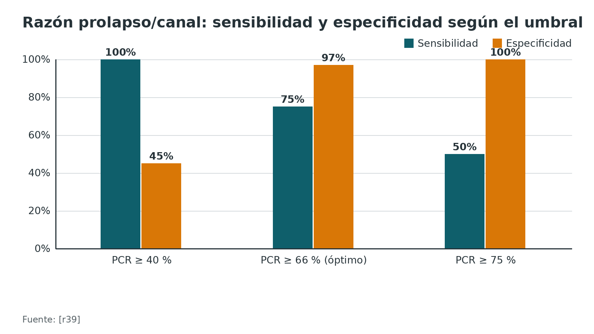
Referencias de este bloque
[r2] Vaishya S, Pojskic M, Bedi MS, Oertel J, Sippl C, Robertson S, et al. Cauda equina, conus medullaris and syndromes mimicking sciatic pain: WFNS spine committee recommendations. World Neurosurg X. 2024;22:100274. doi:10.1016/j.wnsx.2024.100274 (guia · acceso abierto) https://doi.org/10.1016/j.wnsx.2024.100274
[r7] Kuris EO, McDonald CL, Palumbo MA, Daniels AH. Evaluation and Management of Cauda Equina Syndrome. Am J Med. 2021;134(12):1483-9. doi:10.1016/j.amjmed.2021.07.021 (revision · acceso resumen) https://doi.org/10.1016/j.amjmed.2021.07.021
[r14] Fountain DM, Davies SCL, Woodfield J, Kamel M, Majewska P, Edlmann E, et al. Evaluation of nationwide referral pathways, investigation and treatment of suspected cauda equina syndrome in the United Kingdom. Br J Neurosurg. 2019;33(6):624-34. doi:10.1080/02688697.2019.1648757 (cohorte · acceso resumen) https://doi.org/10.1080/02688697.2019.1648757
[r18] National Institute for Health and Care Excellence. Spinal metastases and metastatic spinal cord compression. NICE guideline NG234. London: NICE; 2023. (guia · acceso abierto) https://www.nice.org.uk/guidance/ng234
[r39] Fonseka RD, Biswas S, Ahmed H, Sarkar V, MacArthur J, George KJ. What Degree of Radiological Compression Predicts Cauda Equina Syndrome: A Retrospective Study at a National Tertiary Center. World Neurosurg. 2024;191:e690-e696. doi:10.1016/j.wneu.2024.09.025 (serie · acceso resumen) https://doi.org/10.1016/j.wneu.2024.09.025
[r43] Hennessy O, Devitt AT, Synnott K, Timlin M. Assessment and early investigation of cauda equina syndrome- a systematic review of existing international guidelines and summary of the current evidence. Eur Spine J. 2025;34(4):1545-51. doi:10.1007/s00586-025-08732-0 (RS-MA · acceso resumen) https://doi.org/10.1007/s00586-025-08732-0

Algoritmo de urgencias adaptable a Guayaquil
Cómo leer este algoritmo. Es una adaptación local de las pautas internacionales abiertas (consenso WFNS, estándares británicos y revisiones), no una norma del Ministerio de Salud Pública ni de un hospital de Guayaquil: no se halló una guía ecuatoriana abierta que lo respalde (sin dato verificable). Úsalo para ordenar el razonamiento y adáptalo a los recursos reales de tu hospital: RM disponible a toda hora, ecografía vesical, equipo de columna de guardia y transporte seguro. Todo lo que dice "práctica habitual" es opinión experta.
Algoritmo. Paciente con dolor lumbar o ciática y alguna alteración vesical, intestinal, sexual o perineal [r2] [r1] [r6] [r14] [r42] [r18] [r16] [r7]
# | Tipo | Paso | Siguiente
1 | Inicio | Dolor lumbar o ciática, más ciática bilateral, déficit en las piernas o alguna alteración vesical, intestinal, sexual o perineal [r2] | continuar → Hora de inicio de cada síntoma; fuerza, reflejos y sensibilidad perineal; residuo posmiccional por ecografía si hay equipo (práctica habitual)
2 | Acción | Hora de inicio de cada síntoma; fuerza, reflejos y sensibilidad perineal; residuo posmiccional por ecografía si hay equipo (práctica habitual) | continuar → Clasificar: CESS, CESE, CESI, CESR o CESC [r1]
3 | Acción | Clasificar: CESS, CESE, CESI, CESR o CESC [r1] | continuar → ¿Hay RM de urgencia en este hospital?
4 | Decisión | ¿Hay RM de urgencia en este hospital? | sí → RM lumbosacra urgente, sin esperar retención ni incontinencia [r2][r6]; no → Documentar el residuo: con > 200 mL, considerar traslado a centro con RM de urgencia [r2]; llamar al centro receptor antes de trasladar (práctica habitual) [r14]
5 | Acción | RM lumbosacra urgente, sin esperar retención ni incontinencia [r2][r6] | continuar → ¿Compresión de la cauda equina en la RM?
6 | Acción | Documentar el residuo: con > 200 mL, considerar traslado a centro con RM de urgencia [r2]; llamar al centro receptor antes de trasladar (práctica habitual) [r14] | en el centro receptor → RM lumbosacra urgente, sin esperar retención ni incontinencia [r2][r6]
7 | Decisión | ¿Compresión de la cauda equina en la RM? | sí → ¿Causa distinta de la hernia (absceso, hematoma, tumor)?; no → Sin compresión: pensar en escáner negativo, completar la imagen, analgesia, advertencias escritas y seguimiento [r16][r42]
8 | Decisión | ¿Causa distinta de la hernia (absceso, hematoma, tumor)? | no, es disco → Descompresión urgente: dentro de 48 h desde el inicio y, si se puede, antes de 24 h [r2]; en CESI, de día o de noche [r42]; sí → Manejo específico urgente de la causa con equipo de columna: absceso, hematoma o tumor (si hay compresión metastásica con síntomas neurológicos, dexametasona 16 mg oral o equivalente parenteral) [r18]
9 | Acción | Descompresión urgente: dentro de 48 h desde el inicio y, si se puede, antes de 24 h [r2]; en CESI, de día o de noche [r42] | continuar → Documentar tiempos, decisiones y consentimiento [r7]; plan de seguimiento de vejiga, intestino y función sexual (práctica habitual)
10 | Acción | Manejo específico urgente de la causa con equipo de columna: absceso, hematoma o tumor (si hay compresión metastásica con síntomas neurológicos, dexametasona 16 mg oral o equivalente parenteral) [r18] | continuar → Documentar tiempos, decisiones y consentimiento [r7]; plan de seguimiento de vejiga, intestino y función sexual (práctica habitual)
11 | Acción | Sin compresión: pensar en escáner negativo, completar la imagen, analgesia, advertencias escritas y seguimiento [r16][r42] | continuar → Documentar tiempos, decisiones y consentimiento [r7]; plan de seguimiento de vejiga, intestino y función sexual (práctica habitual)
12 | Fin | Documentar tiempos, decisiones y consentimiento [r7]; plan de seguimiento de vejiga, intestino y función sexual (práctica habitual) | —

Referencias de este bloque
[r1] Lavy C, Marks P, Dangas K, Todd N. Cauda equina syndrome-a practical guide to definition and classification. Int Orthop. 2022;46(2):165-9. doi:10.1007/s00264-021-05273-1 (revision · acceso abierto) https://doi.org/10.1007/s00264-021-05273-1
[r2] Vaishya S, Pojskic M, Bedi MS, Oertel J, Sippl C, Robertson S, et al. Cauda equina, conus medullaris and syndromes mimicking sciatic pain: WFNS spine committee recommendations. World Neurosurg X. 2024;22:100274. doi:10.1016/j.wnsx.2024.100274 (guia · acceso abierto) https://doi.org/10.1016/j.wnsx.2024.100274
[r6] Todd NV. Guidelines for cauda equina syndrome. Red flags and white flags. Systematic review and implications for triage. Br J Neurosurg. 2017;31(3):336-9. doi:10.1080/02688697.2017.1297364 (RS-MA · acceso resumen) https://doi.org/10.1080/02688697.2017.1297364
[r7] Kuris EO, McDonald CL, Palumbo MA, Daniels AH. Evaluation and Management of Cauda Equina Syndrome. Am J Med. 2021;134(12):1483-9. doi:10.1016/j.amjmed.2021.07.021 (revision · acceso resumen) https://doi.org/10.1016/j.amjmed.2021.07.021
[r14] Fountain DM, Davies SCL, Woodfield J, Kamel M, Majewska P, Edlmann E, et al. Evaluation of nationwide referral pathways, investigation and treatment of suspected cauda equina syndrome in the United Kingdom. Br J Neurosurg. 2019;33(6):624-34. doi:10.1080/02688697.2019.1648757 (cohorte · acceso resumen) https://doi.org/10.1080/02688697.2019.1648757
[r16] Hoeritzauer I, Carson A, Statham P, Panicker JN, Granitsiotis V, Eugenicos M, et al. Scan-Negative Cauda Equina Syndrome: A Prospective Cohort Study. Neurology. 2021;96(3):e433-e447. doi:10.1212/WNL.0000000000011154 (cohorte · acceso resumen) https://doi.org/10.1212/WNL.0000000000011154
[r18] National Institute for Health and Care Excellence. Spinal metastases and metastatic spinal cord compression. NICE guideline NG234. London: NICE; 2023. (guia · acceso abierto) https://www.nice.org.uk/guidance/ng234
[r42] Todd NV, Dickson RA. Standards of care in cauda equina syndrome. Br J Neurosurg. 2016;30(5):518-22. doi:10.1080/02688697.2016.1187254 (revision · acceso resumen) https://doi.org/10.1080/02688697.2016.1187254

Tratamiento: descompresión urgente y la discusión del tiempo
Idea central. Cuando hay compresión de la cauda equina (hernia, hematoma, absceso o tumor), el tratamiento es quirúrgico y urgente: descomprimir las raíces [r2][r17]. Lo que se discute es el cuándo, y la respuesta cambia con el estadio y con lo que se mida.
Qué recomienda el consenso. El consenso de la WFNS (2024) aconseja operar lo antes posible, preferiblemente antes de 24 h y siempre dentro de 48 h desde el inicio de los síntomas; si el paciente llega después, se opera igual y cuanto antes [r2]. Una vez confirmado el diagnóstico no hay razón para demorar [r2].
Lectura honesta de la evidencia. En las fuentes revisadas no apareció ningún ensayo aleatorizado: todo es observacional, y el metaanálisis de Kumar pide expresamente uno [r26]. Lo que dicen los estudios, de lo más reciente a lo clásico:
- Metaanálisis de 2026 (15 estudios, 26 627 adultos) [r5]. Tres mensajes. Primero, operar dentro de 48 h se asoció con mejor recuperación urinaria (OR ≈ 2,3) [r5]. Segundo, ese efecto es fuerte en CESI y no alcanza significación en CESR, y operar antes de 24 h no superó de forma consistente a operar entre 24 y 48 h [r5]. Tercero, con 12 meses o más de seguimiento la ventaja del tiempo se diluye y lo que más predice el resultado es cómo estaba la vejiga antes de operar [r5].
- Metaanálisis clásico de Ahn (2000), con 42 estudios y 322 pacientes: no hubo ventaja de < 24 h sobre 24-48 h, pero sí a favor de < 48 h sobre lo más tardío en la recuperación sensitiva, motora, urinaria y rectal [r46].
- Metaanálisis solo de CESR (DeLong, 2008): la cirugía tardía elevó el riesgo relativo de un resultado regular o malo a entre 1,77 y 2,19, con significación únicamente en los cortes de 24 y 72 h [r47].
- Cohorte de 200 pacientes (Srikandarajah): en CESI, la disfunción vesical en el primer control fue de 11,1 % si se operó en < 24 h y de 46,6 % si se operó después; en CESR el momento de operar no modificó el resultado vesical [r13].
- Cohortes sin asociación: la cohorte prospectiva de 621 pacientes (resultado a un año), una de 140 y una de 136 no encontraron que el tiempo a cirugía predijera la recuperación [r41][r48][r49].
- Bases de datos grandes: con 20 924 pacientes, la cirugía tardía se asoció con mayor mortalidad hospitalaria (OR 9,60) [r50]; con 4066 pacientes, operar pasadas 48 h del ingreso, frente a hacerlo antes de 24 h, se asoció con mayor mortalidad (OR 3,61) [r51]. Miden el tiempo desde el ingreso, no desde los síntomas, y provienen de registros administrativos [r50][r51].
Cómo conciliarlo (interpretación). La señal es más consistente en CESI y casi desaparece en CESR [r5][r13]. Además, el momento de inicio de los síntomas es impreciso, y en la cohorte de 621 pacientes los que tenían sonda o se deterioraban rápido se operaron antes, lo que enturbia la comparación [r2][r41].
Esteroides. No hay datos sobre su papel en el SCE agudo [r2]. Distinto es el caso de la compresión medular metastásica con síntomas neurológicos, donde NICE recomienda dexametasona 16 mg lo antes posible [r18].
Fuera de horario. La evidencia es discordante: un metaanálisis de 3 estudios y 495 casos halló un OR de 2,38 de evento adverso al operar fuera de horario [r19], y un estudio de 81 cirugías halló que la cirugía nocturna se asoció con más complicaciones (OR 2,83) [r52]; en cambio, una serie de 86 cirugías fuera de horario en Escocia halló una morbilidad comparable a la de la microdiscectomía electiva [r20]. En la práctica: se opera de noche el CESI y la CESR reciente o dudosa; la CESR prolongada sin función sacra residual puede esperar a la lista del día siguiente [r42].
*Antes del quirófano (práctica habitual).* Ayuno, acceso venoso, analgesia, revisión de anticoagulantes y estudios básicos, información al paciente y a la familia, y documentación del residuo posmiccional antes de sondear si eso no retrasa la cirugía (el sondaje previo dificulta reconocer la retención [r1]).
Cuando la causa no es un disco. El hematoma epidural suele descomprimirse quirúrgicamente [r36]; el absceso y la metástasis necesitan manejo específico y equipo de columna (ver capítulos hermanos en preparación) [r18][r33].
Tabla 8. Estudios sobre el momento de la cirugía [r5] [r46] [r47] [r13] [r41] [r48] [r49] [r50] [r51]
Estudio | Diseño y tamaño | Hallazgo clave
Najjar 2026 | Metaanálisis, 15 estudios, 26 627 adultos [r5] | Ventaja de operar en 48 h (OR ≈ 2,3); sin ventaja de < 24 h sobre 24-48 h [r5]
Ahn 2000 | Metaanálisis, 322 pacientes [r46] | Mejor con < 48 h; sin diferencia entre < 24 y 24-48 h [r46]
DeLong 2008 | Metaanálisis en CESR, 16 estudios [r47] | RR de 1,77 a 2,19 con cirugía tardía [r47]
Srikandarajah 2015 | Cohorte, 200 pacientes [r13] | En CESI, menos disfunción vesical si < 24 h; sin efecto en CESR [r13]
Woodfield 2023 | Cohorte prospectiva, 621 pacientes [r41] | Sin asociación con el resultado a un año [r41]
Planty-Bonjour 2022 | Cohorte prospectiva, 140 pacientes [r48] | El tiempo no fue factor pronóstico [r48]
Heyes 2018 | Cohorte, 136 pacientes [r49] | < 24 h no mejoró vejiga ni intestino [r49]
Hogan 2019 | Base de datos, 20 924 pacientes [r50] | Cirugía tardía: más mortalidad hospitalaria (OR 9,60) [r50]
Thakur 2017 | Base de datos, 4066 pacientes [r51] | > 48 h del ingreso frente a < 24 h: mayor mortalidad (OR 3,61) [r51]

Figura 6. Disfunción vesical en el primer control en CESI, según el momento de operar [r13]
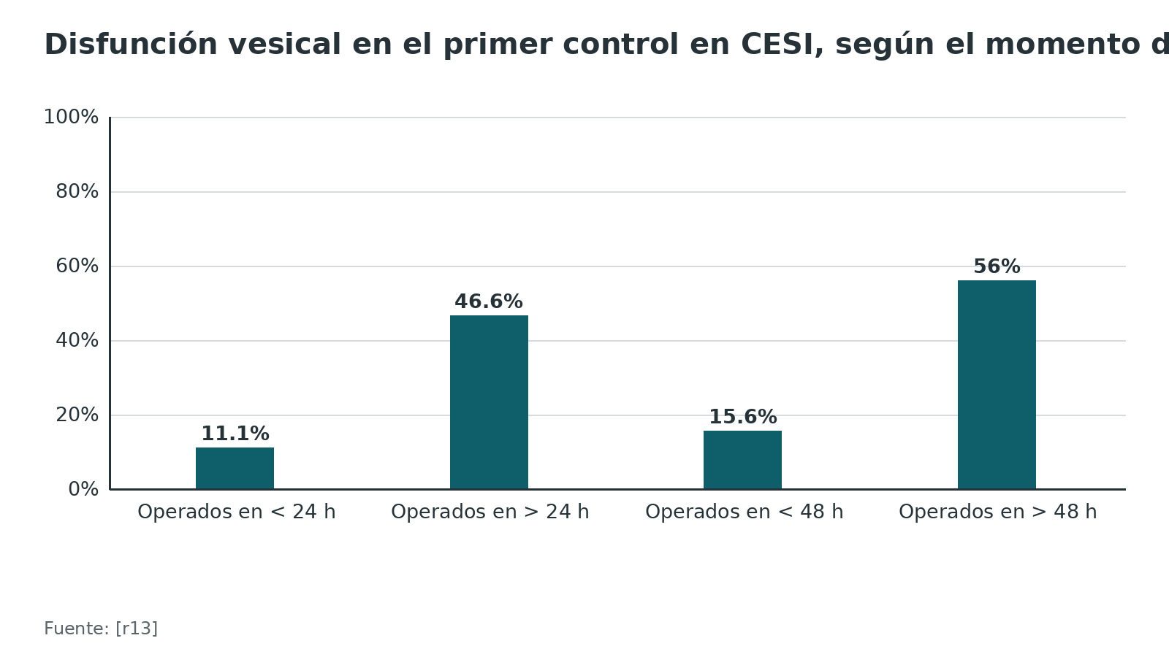
Figura 7. Disfunción vesical persistente a largo plazo en el metaanálisis de 22 estudios (intervalos de confianza muy amplios) [r26]
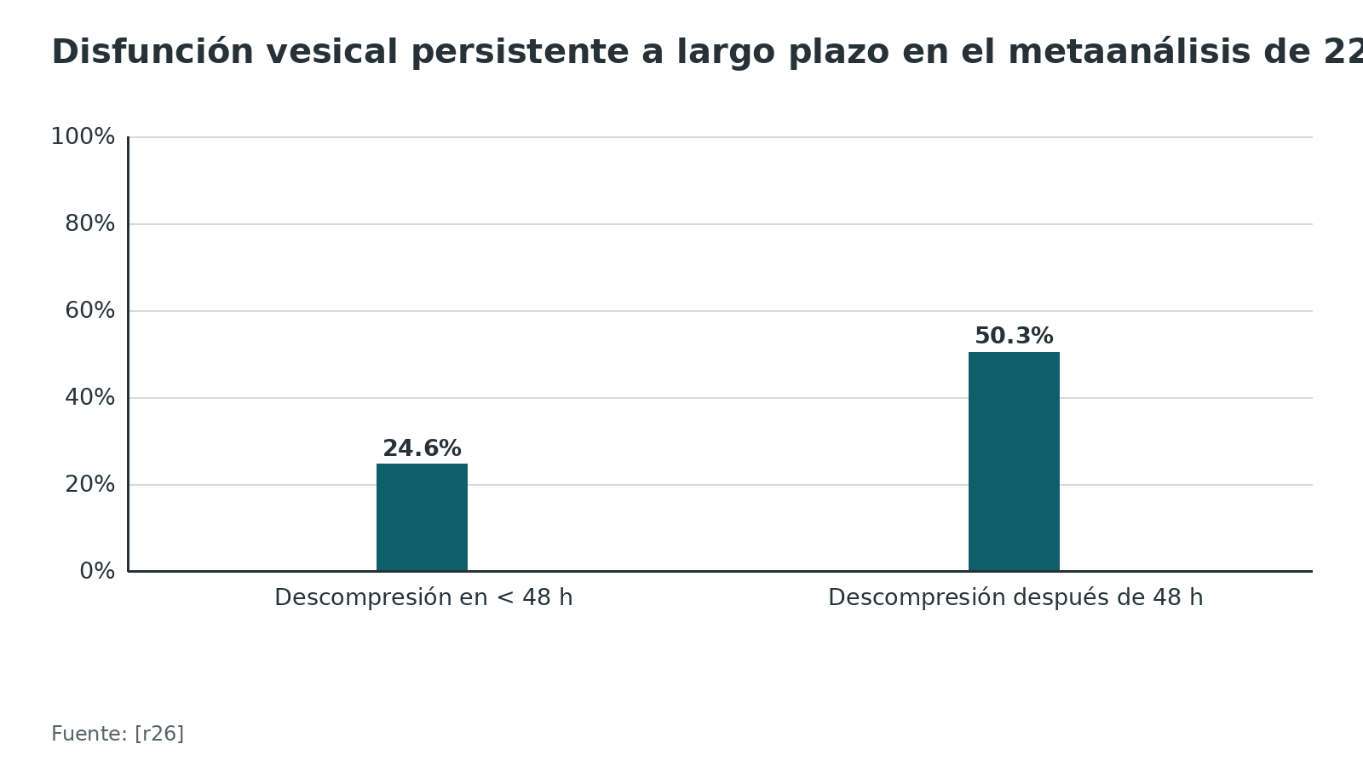
Referencias de este bloque
[r1] Lavy C, Marks P, Dangas K, Todd N. Cauda equina syndrome-a practical guide to definition and classification. Int Orthop. 2022;46(2):165-9. doi:10.1007/s00264-021-05273-1 (revision · acceso abierto) https://doi.org/10.1007/s00264-021-05273-1
[r2] Vaishya S, Pojskic M, Bedi MS, Oertel J, Sippl C, Robertson S, et al. Cauda equina, conus medullaris and syndromes mimicking sciatic pain: WFNS spine committee recommendations. World Neurosurg X. 2024;22:100274. doi:10.1016/j.wnsx.2024.100274 (guia · acceso abierto) https://doi.org/10.1016/j.wnsx.2024.100274
[r5] Najjar E, Egu C, Akil H, Najjar S, AlAchkar M, Muscogliati R, et al. Reassessing the clock in cauda equina syndrome: a systematic review and meta-analysis of surgical timing and outcomes. Spine J. 2026;26(9):1653-70. doi:10.1016/j.spinee.2026.04.013 (RS-MA · acceso resumen) https://doi.org/10.1016/j.spinee.2026.04.013
[r13] Srikandarajah N, Boissaud-Cooke MA, Clark S, Wilby MJ. Does early surgical decompression in cauda equina syndrome improve bladder outcome? Spine (Phila Pa 1976). 2015;40(8):580-3. doi:10.1097/BRS.0000000000000813 (cohorte · acceso resumen) https://doi.org/10.1097/BRS.0000000000000813
[r17] Spector LR, Madigan L, Rhyne A, Darden B, Kim D. Cauda equina syndrome. J Am Acad Orthop Surg. 2008;16(8):471-9. doi:10.5435/00124635-200808000-00006 (revision · acceso resumen) https://doi.org/10.5435/00124635-200808000-00006
[r18] National Institute for Health and Care Excellence. Spinal metastases and metastatic spinal cord compression. NICE guideline NG234. London: NICE; 2023. (guia · acceso abierto) https://www.nice.org.uk/guidance/ng234
[r19] Crouch-Smith HA, Feeley I, Lee MK, Carleton-Bland N, Clark S, Wilby M. Lumbar decompression surgery for cauda equina syndrome: A meta-analysis and systematic review of the safety of operating out of hours. Surgeon. 2025;23(6):352-8. doi:10.1016/j.surge.2025.08.003 (RS-MA · acceso resumen) https://doi.org/10.1016/j.surge.2025.08.003
[r20] Kumar A, Copley P, Jamjoom A, Badran K, Barrett C. The morbidity of out-of-hours surgery for Cauda Equina Syndrome. Br J Neurosurg. 2024;38(5):1074-7. doi:10.1080/02688697.2021.2019193 (serie · acceso resumen) https://doi.org/10.1080/02688697.2021.2019193
[r26] Kumar V, Baburaj V, Rajnish RK, Dhatt SS. Outcomes of cauda equina syndrome due to lumbar disc herniation after surgical management and the factors affecting it: a systematic review and meta-analysis of 22 studies with 852 cases. Eur Spine J. 2022;31(2):353-63. doi:10.1007/s00586-021-07001-0 (RS-MA · acceso resumen) https://doi.org/10.1007/s00586-021-07001-0
[r33] Davis DP, Wold RM, Patel RJ, Tran AJ, Tokhi RN, Chan TC, et al. The clinical presentation and impact of diagnostic delays on emergency department patients with spinal epidural abscess. J Emerg Med. 2004;26(3):285-91. doi:10.1016/j.jemermed.2003.11.013 (cohorte · acceso resumen) https://doi.org/10.1016/j.jemermed.2003.11.013
[r36] Groen RJ. Non-operative treatment of spontaneous spinal epidural hematomas: a review of the literature and a comparison with operative cases. Acta Neurochir (Wien). 2004;146(2):103-10. doi:10.1007/s00701-003-0160-9 (revision · acceso resumen) https://doi.org/10.1007/s00701-003-0160-9
[r41] Woodfield J, Hoeritzauer I, Jamjoom AAB, Jung J, Lammy S, Pronin S, et al. Presentation, management, and outcomes of cauda equina syndrome up to one year after surgery, using clinician and participant reporting: A multi-centre prospective cohort study. Lancet Reg Health Eur. 2023;24:100545. doi:10.1016/j.lanepe.2022.100545 (cohorte · acceso abierto) https://doi.org/10.1016/j.lanepe.2022.100545
[r42] Todd NV, Dickson RA. Standards of care in cauda equina syndrome. Br J Neurosurg. 2016;30(5):518-22. doi:10.1080/02688697.2016.1187254 (revision · acceso resumen) https://doi.org/10.1080/02688697.2016.1187254
[r46] Ahn UM, Ahn NU, Buchowski JM, Garrett ES, Sieber AN, Kostuik JP. Cauda equina syndrome secondary to lumbar disc herniation: a meta-analysis of surgical outcomes. Spine (Phila Pa 1976). 2000;25(12):1515-22. doi:10.1097/00007632-200006150-00010 (RS-MA · acceso resumen) https://doi.org/10.1097/00007632-200006150-00010
[r47] DeLong WB, Polissar N, Neradilek B. Timing of surgery in cauda equina syndrome with urinary retention: meta-analysis of observational studies. J Neurosurg Spine. 2008;8(4):305-20. doi:10.3171/SPI/2008/8/4/305 (RS-MA · acceso resumen) https://doi.org/10.3171/SPI/2008/8/4/305
[r48] Planty-Bonjour A, Kerdiles G, François P, Destrieux C, Velut S, Zemmoura I, et al. Cauda Equina Syndrome: Poor Recovery Prognosis Despite Early Treatment. Spine (Phila Pa 1976). 2022;47(2):105-13. doi:10.1097/BRS.0000000000004170 (cohorte · acceso resumen) https://doi.org/10.1097/BRS.0000000000004170
[r49] Heyes G, Jones M, Verzin E, McLorinan G, Darwish N, Eames N. Influence of timing of surgery on Cauda equina syndrome: Outcomes at a national spinal centre. J Orthop. 2018;15(1):210-5. doi:10.1016/j.jor.2018.01.020 (cohorte · acceso resumen) https://doi.org/10.1016/j.jor.2018.01.020
[r50] Hogan WB, Kuris EO, Durand WM, Eltorai AEM, Daniels AH. Timing of Surgical Decompression for Cauda Equina Syndrome. World Neurosurg. 2019;132:e732-e738. doi:10.1016/j.wneu.2019.08.030 (cohorte · acceso resumen) https://doi.org/10.1016/j.wneu.2019.08.030
[r51] Thakur JD, Storey C, Kalakoti P, Ahmed O, Dossani RH, Menger RP, et al. Early intervention in cauda equina syndrome associated with better outcomes: a myth or reality? Insights from the Nationwide Inpatient Sample database (2005-2011). Spine J. 2017;17(10):1435-48. doi:10.1016/j.spinee.2017.04.023 (cohorte · acceso resumen) https://doi.org/10.1016/j.spinee.2017.04.023
[r52] Francis JJ, Goacher E, Fuge J, Hanrahan JG, Zhang J, Davies B, et al. Lumbar decompression surgery for cauda equina syndrome - comparison of complication rates between daytime and overnight operating. Acta Neurochir (Wien). 2022;164(5):1203-8. doi:10.1007/s00701-022-05173-2 (cohorte · acceso resumen) https://doi.org/10.1007/s00701-022-05173-2

Técnica: descompresión posterior por hernia discal masiva
Idea central. El objetivo de la cirugía es único: liberar las raíces retirando la compresión, con la menor retracción posible del saco dural y de las raíces [r2][r53]. La técnica concreta depende del tamaño de la hernia y de la experiencia del equipo.
Este bloque es apoyo de estudio. No sustituye al tutor ni al manual de tu hospital. Los pasos marcados como práctica habitual son opinión experta sin estudio que los respalde.
Cuántos niveles y qué abordaje. Casi todo se resuelve en un solo nivel: 96 % de las operaciones de la cohorte de 621 pacientes [r41]. La elección del abordaje siguió a la RM: cuando en el corte axial no se veía líquido cefalorraquídeo (el canal más lleno), los cirujanos usaron más el abordaje interespinoso (67 % frente a 51 %), y también más la desinserción muscular bilateral, la laminectomía y la discectomía [r41].
Abierta o mínimamente invasiva. Una serie comparó 12 discectomías tubulares con 12 laminectomías abiertas: complicaciones, revisiones y resultados funcionales quedaron parecidos [r53]. Sus autores reservan la vía mínimamente invasiva para cirujanos con experiencia en ella [r53]. Con otra mirada, en 43 pacientes la endoscopia dio la misma recuperación que la laminectomía con menos sangrado, menos tiempo operatorio y menos días de hospital [r54]. Son series pequeñas de un solo centro: sirven para saber que existen, no para cambiar la guardia.
Hernias gigantes. Se llaman así las que ocupan más de 50 % del canal; en una serie tubular de 23 hernias gigantes (solo 3 con SCE), el equipo hacía antes de la discectomía una laminectomía unilateral con descompresión de ambos lados, para tener espacio donde trabajar [r55].
Con estenosis asociada. En 64 pacientes con SCE y estenosis, descomprimir solo (37) o además fusionar (27) mejoró a ambos grupos; en promedio, la fusión tuvo menos desgarros durales y menos dolor lumbar, aunque sin diferencias estadísticamente significativas entre grupos, y se acompañó de menor satisfacción [r56].
Neuromonitorización. El consenso de la WFNS no halló datos sobre su uso rutinario en el SCE agudo [r2].
*Planos y estructuras en riesgo (práctica habitual, anatomía).* Piel y tejido subcutáneo, fascia toracolumbar, músculos paraespinales (se separan del hueso con elevador), lámina, ligamento amarillo, espacio epidural con su plexo venoso, saco dural y raíces. Se lesionan con más facilidad el saco dural y las raíces (por retracción o por la cureta), y el plexo epidural sangra y puede formar hematoma.
Un detalle de técnica con respaldo. La serie tubular describe una secuencia en 2 tiempos: al principio casi no se toca el saco y el fragmento se saca desde abajo; la retracción más generosa se reserva para el final, cuando el canal ya está descomprimido y hay que revisar que no quede nada [r53].
Figura 8. Abordaje interespinoso según la visibilidad del líquido cefalorraquídeo en la RM axial [r41]
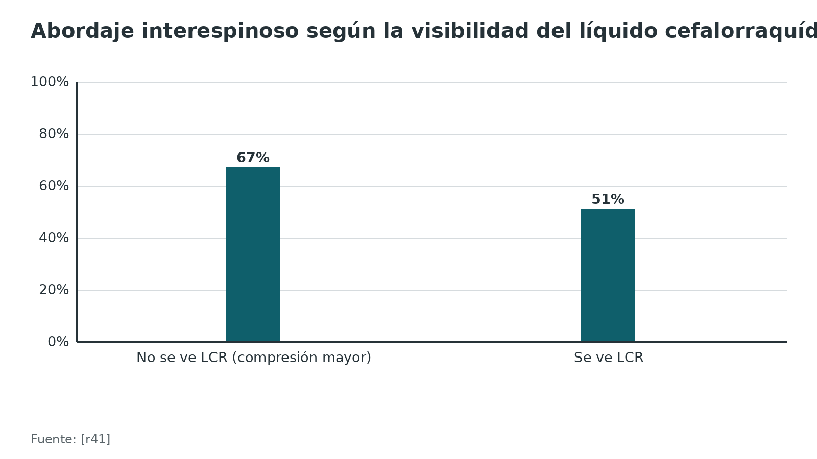
Referencias de este bloque
[r2] Vaishya S, Pojskic M, Bedi MS, Oertel J, Sippl C, Robertson S, et al. Cauda equina, conus medullaris and syndromes mimicking sciatic pain: WFNS spine committee recommendations. World Neurosurg X. 2024;22:100274. doi:10.1016/j.wnsx.2024.100274 (guia · acceso abierto) https://doi.org/10.1016/j.wnsx.2024.100274
[r41] Woodfield J, Hoeritzauer I, Jamjoom AAB, Jung J, Lammy S, Pronin S, et al. Presentation, management, and outcomes of cauda equina syndrome up to one year after surgery, using clinician and participant reporting: A multi-centre prospective cohort study. Lancet Reg Health Eur. 2023;24:100545. doi:10.1016/j.lanepe.2022.100545 (cohorte · acceso abierto) https://doi.org/10.1016/j.lanepe.2022.100545
[r53] Khashan M, Ofir D, Grundshtein A, Kuzmenko B, Salame K, Niry D, et al. Minimally invasive discectomy versus open laminectomy and discectomy for the treatment of cauda equina syndrome: A preliminary study and case series. Front Surg. 2022;9:1031919. doi:10.3389/fsurg.2022.1031919 (serie · acceso abierto) https://doi.org/10.3389/fsurg.2022.1031919
[r54] Yankang L, Leiming Z, Lewandrowski KU, Xiangyu T, Zexing Z, Jianbiao X, et al. Full Endoscopic Lumbar Discectomy Versus Laminectomy for Cauda Equina Syndrome. Int J Spine Surg. 2021;15(1):105-12. doi:10.14444/8014 (cohorte · acceso resumen) https://doi.org/10.14444/8014
[r55] Sommer F, McGrath L, Kirnaz S, Goldberg J, Medary B, Schmidt FA, et al. Lumbar Giant Disk Herniations Treated With a Unilateral Approach for Bilateral Decompression. Oper Neurosurg. 2022;23(1):60-6. doi:10.1227/ons.0000000000000198 (serie · acceso resumen) https://doi.org/10.1227/ons.0000000000000198
[r56] Dave BR, Samal P, Sangvi R, Degulmadi D, Patel D, Krishnan A. Does the Surgical Timing and Decompression Alone or Fusion Surgery in Lumbar Stenosis Influence Outcome in Cauda Equina Syndrome? Asian Spine J. 2019;13(2):198-209. doi:10.31616/asj.2018.0168 (cohorte · acceso resumen) https://doi.org/10.31616/asj.2018.0168
[r57] McCarthy MJ, Aylott CE, Grevitt MP, Hegarty J. Cauda equina syndrome: factors affecting long-term functional and sphincteric outcome. Spine (Phila Pa 1976). 2007;32(2):207-16. doi:10.1097/01.brs.0000251750.20508.84 (cohorte · acceso resumen) https://doi.org/10.1097/01.brs.0000251750.20508.84

Complicaciones: qué esperar y qué vigilar
Idea central. La descompresión urgente no es una cirugía inocua: el desgarro dural y la reoperación son frecuentes. Anticiparlos es parte de la preparación [r41][r58].
En la cohorte prospectiva de 621 pacientes [r41]:
- Complicaciones en 26 % (160 de 619) [r41].
- Desgarro dural o fuga de LCR en 12 % [r41].
- Empeoramiento neurológico posoperatorio en 12 % [r41].
- Complicaciones médicas en 4 % y de la herida en 2 % [r41].
- Reoperación en el primer año en 7 %: disco residual o recurrente (35), infección (4), hematoma (3), fuga de LCR (1) o por instrumentación (2) [r41].
En una base de datos de 524 pacientes (30 días): reoperación en 8 % y reingreso en 17 %; consulta a urgencias en 12 %, infección de herida en 4 %, infección urinaria en 3 % y anemia posoperatoria en 2 % [r58]. El desgarro dural intraoperatorio fue factor de riesgo de reingreso [r58].
Cirugía fuera de horario. Un metaanálisis halló OR de 2,38 de evento adverso [r19]; un estudio, desgarro dural en 26 % y complicaciones en 30 % de 81 cirugías, con OR de 2,83 para la nocturna [r52]; y otra serie, fuga de LCR en 4,7 % y reoperación en 5,8 % de 86 cirugías fuera de horario, sin exceso de riesgo [r20]. Las complicaciones fueron más frecuentes en CESR (54 %) que en CESI (25 %) en una serie [r52].
Qué vigilar. Déficit neurológico nuevo, fuga de LCR, fiebre o dolor de herida, y la función vesical al retirar la sonda [r41][r57].
Tabla 9. Complicaciones tras la descompresión por SCE [r41] [r52] [r58]
Complicación | Frecuencia | Estudio
Complicación cualquiera | 26 % de 619 [r41] | Cohorte prospectiva
Desgarro dural o fuga de LCR | 12 % de 619 [r41]; 26 % en una serie de 81 [r52] | Distintas definiciones
Empeoramiento neurológico | 12 % de 619 [r41] | Cohorte prospectiva
Reoperación en 1 año | 7 % de 612 [r41] | Cohorte prospectiva
Reoperación a 30 días | 8 % de 524 [r58] | Base de datos
Reingreso a 30 días | 17 % de 524 [r58] | Base de datos

Figura 9. Complicaciones tras la cirugía de SCE (cohorte prospectiva de 621) [r41]
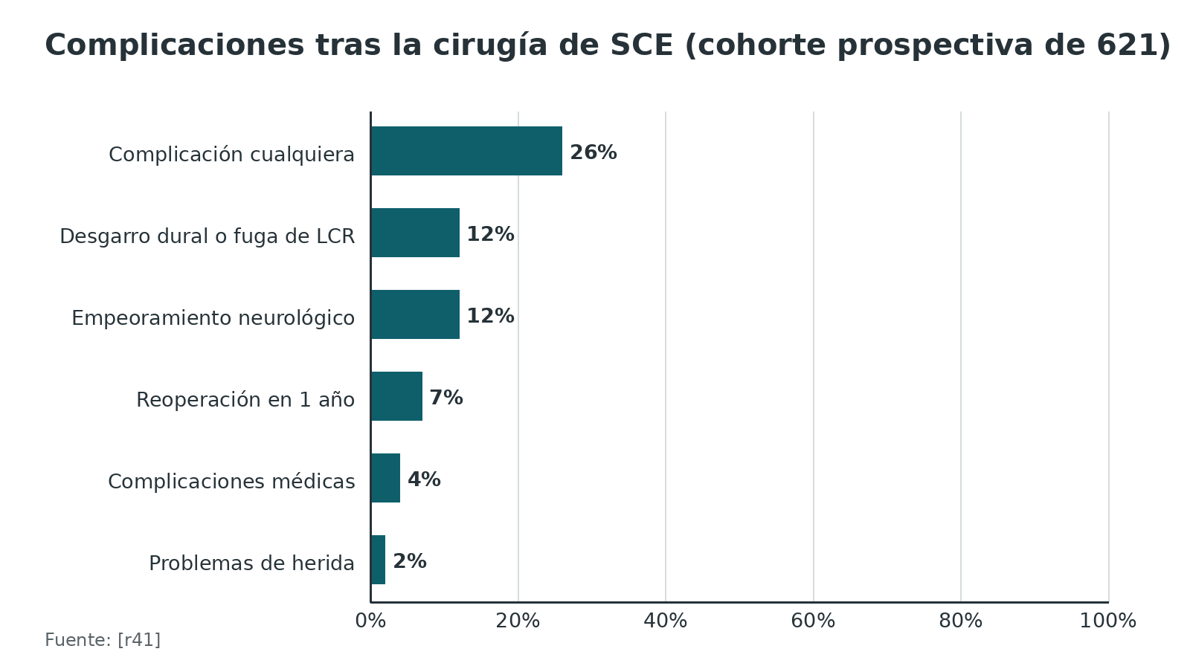
Referencias de este bloque
[r19] Crouch-Smith HA, Feeley I, Lee MK, Carleton-Bland N, Clark S, Wilby M. Lumbar decompression surgery for cauda equina syndrome: A meta-analysis and systematic review of the safety of operating out of hours. Surgeon. 2025;23(6):352-8. doi:10.1016/j.surge.2025.08.003 (RS-MA · acceso resumen) https://doi.org/10.1016/j.surge.2025.08.003
[r20] Kumar A, Copley P, Jamjoom A, Badran K, Barrett C. The morbidity of out-of-hours surgery for Cauda Equina Syndrome. Br J Neurosurg. 2024;38(5):1074-7. doi:10.1080/02688697.2021.2019193 (serie · acceso resumen) https://doi.org/10.1080/02688697.2021.2019193
[r41] Woodfield J, Hoeritzauer I, Jamjoom AAB, Jung J, Lammy S, Pronin S, et al. Presentation, management, and outcomes of cauda equina syndrome up to one year after surgery, using clinician and participant reporting: A multi-centre prospective cohort study. Lancet Reg Health Eur. 2023;24:100545. doi:10.1016/j.lanepe.2022.100545 (cohorte · acceso abierto) https://doi.org/10.1016/j.lanepe.2022.100545
[r52] Francis JJ, Goacher E, Fuge J, Hanrahan JG, Zhang J, Davies B, et al. Lumbar decompression surgery for cauda equina syndrome - comparison of complication rates between daytime and overnight operating. Acta Neurochir (Wien). 2022;164(5):1203-8. doi:10.1007/s00701-022-05173-2 (cohorte · acceso resumen) https://doi.org/10.1007/s00701-022-05173-2
[r57] McCarthy MJ, Aylott CE, Grevitt MP, Hegarty J. Cauda equina syndrome: factors affecting long-term functional and sphincteric outcome. Spine (Phila Pa 1976). 2007;32(2):207-16. doi:10.1097/01.brs.0000251750.20508.84 (cohorte · acceso resumen) https://doi.org/10.1097/01.brs.0000251750.20508.84
[r58] Filler R, Nayak R, Razzouk J, Ramos O, Cannon D, Brandt Z, et al. The Reoperation, Readmission, and Complication Rates at 30 Days Following Lumbar Decompression for Cauda Equina Syndrome. Cureus. 2023;15(11):e49059. doi:10.7759/cureus.49059 (cohorte · acceso resumen) https://doi.org/10.7759/cureus.49059

Pronóstico: vejiga, intestino y función sexual
Idea central. El resultado depende sobre todo de cómo llega el paciente: la retención y la sonda antes de operar anuncian un peor pronóstico vesical [r10][r41]. El tiempo a cirugía cuenta, pero con 12 meses o más de seguimiento lo que más predice es la vejiga con que llegó a quirófano [r5].
Vejiga. Si se suman 16 estudios con 987 pacientes, cerca de 1 de cada 3 sigue con disfunción vesical a los 12 meses o más (32,6 %); entre quienes ya tenían disfunción antes de operar, la conservaron 130 de 278 (46,8 %) [r10]. Otro metaanálisis (22 estudios, 852 casos) dio 43,3 % [r26]. A 5 años, los pacientes con SCE tuvieron una razón de momios de 1,72 de diagnóstico de disfunción vesical frente a controles operados por otra causa [r59]. En la cohorte de 621, el riesgo de sonda al alta se asoció con la sonda preoperatoria (OR 10,6) y no con el tiempo a cirugía [r41]. A un año, 50 % tenía función vesical normal y 14 % usaba sonda [r41]. Los 13 pacientes que fallaron la prueba sin sonda tuvieron peor evolución [r57].
Intestino y sensibilidad. En el metaanálisis de 22 estudios, 31,1 % tenía disfunción intestinal, 53,3 % déficit sensitivo y 38,4 % debilidad motora persistentes [r26].
Función sexual. Es la que menos se mide y menos se cuenta. Una revisión sistemática de 5 estudios dio un estimado conjunto exploratorio de 58,4 % de disfunción a largo plazo, con rangos de 48 a 67 % [r60]. Otra revisión de 20 estudios halló prevalencias de 26,6 a 100 %, y que la función sexual mejoró en 5 de 6 estudios tras cirugía de hernia sin SCE, pero solo en 1 de 14 estudios de SCE [r61]. El momento de operar no se asoció de forma consistente con el resultado sexual [r60].
Dolor, trabajo y ánimo. A 5 años (58,2 meses de seguimiento medio), 67 % refería dolor lumbar importante, 50 % tenía depresión moderada o peor y 40 % de los de edad laboral ya no trabajaba [r62]. En otra cohorte, solo 32,8 % volvió a trabajar [r48]. El ODI medio fue de 31 al año en la cohorte de 621, peor que el de la población general (10) [r41].
Para decírselo al paciente. Llegar con retención no quita la posibilidad de mejorar: en la cohorte de 621 también ese grupo ganó función tras la cirugía [r41], pero muchos conservan síntomas, y eso se dice con franqueza antes de operar: 2 de cada 3 pacientes de una cohorte a largo plazo habrían querido más información sobre el pronóstico [r63].
Tabla 10. Disfunción persistente a distintos plazos [r40] [r10] [r60] [r26] [r62] [r63]
Plazo | Vejiga | Intestino | Sexual | Estudio
Primer control (63 días de media) | 48 % [r40] | 42 % [r40] | 53 % [r40] | Cohorte de 75
12 meses o más (revisiones sistemáticas) | 32,6 % [r10] | Sin dato | 58,4 % [r60] | 16 y 5 estudios
Más de 12 meses (metaanálisis) | 43,3 % [r26] | 31,1 % [r26] | 40,1 % [r26] | 22 estudios
Cerca de 5 años | 33 % [r62] | 38 % [r62] | 53 % [r62] | Cohorte de 61
Mediana de 13,8 años | 38 % [r63] | 43 % [r63] | 54 % [r63] | Cohorte de 37

Figura 10. Disfunción persistente tras la descompresión (metaanálisis de 22 estudios) [r26]
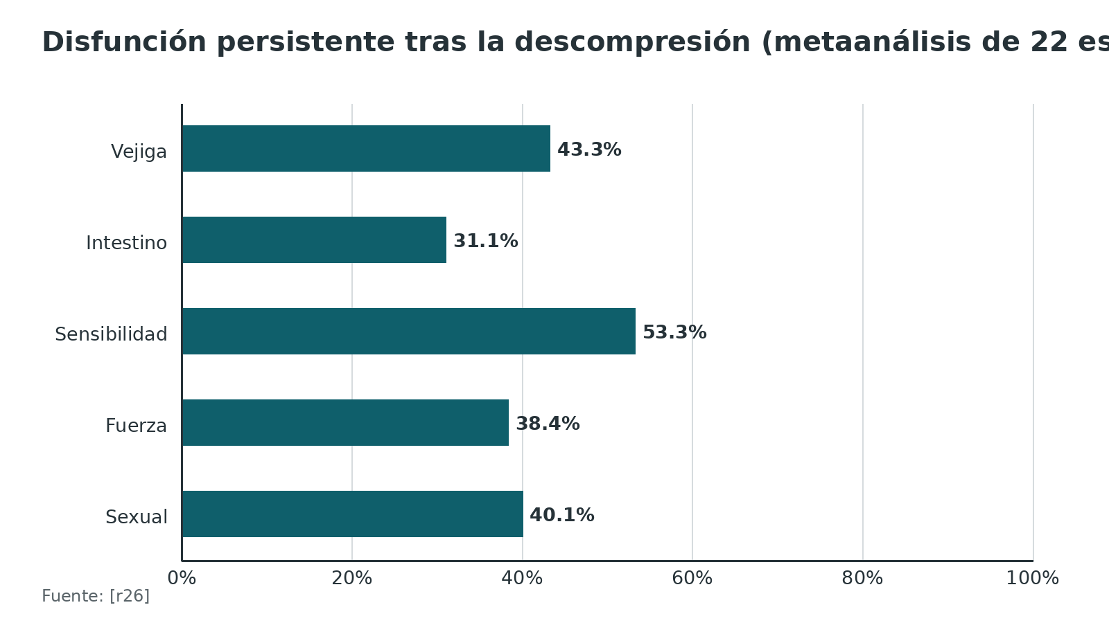
Figura 11. Función sexual y vesical a largo plazo en estudios distintos [r10] [r60] [r62] [r63]
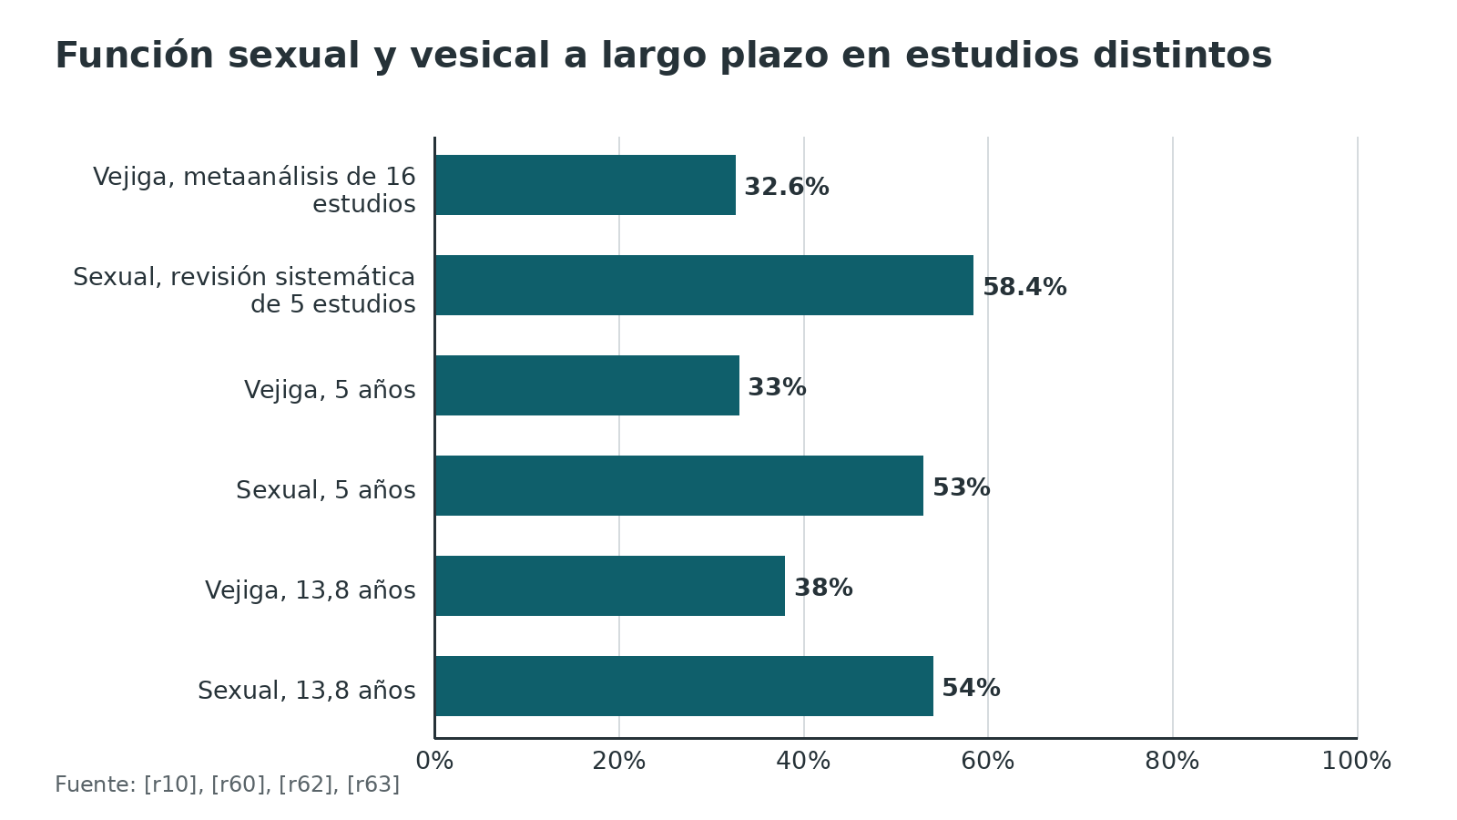
Referencias de este bloque
[r5] Najjar E, Egu C, Akil H, Najjar S, AlAchkar M, Muscogliati R, et al. Reassessing the clock in cauda equina syndrome: a systematic review and meta-analysis of surgical timing and outcomes. Spine J. 2026;26(9):1653-70. doi:10.1016/j.spinee.2026.04.013 (RS-MA · acceso resumen) https://doi.org/10.1016/j.spinee.2026.04.013
[r10] Najjar E, Muscogliati R, Trumble C, Nocun W, Masooleh NN, Lindridge E, et al. Reassessing bladder recovery in cauda equina syndrome: long-term outcomes after surgical decompression:a systematic review and meta-analysis. Spine J. 2026. doi:10.1016/j.spinee.2026.07.005 (RS-MA · acceso resumen) https://doi.org/10.1016/j.spinee.2026.07.005
[r26] Kumar V, Baburaj V, Rajnish RK, Dhatt SS. Outcomes of cauda equina syndrome due to lumbar disc herniation after surgical management and the factors affecting it: a systematic review and meta-analysis of 22 studies with 852 cases. Eur Spine J. 2022;31(2):353-63. doi:10.1007/s00586-021-07001-0 (RS-MA · acceso resumen) https://doi.org/10.1007/s00586-021-07001-0
[r40] Korse NS, Pijpers JA, van Zwet E, Elzevier HW, Vleggeert-Lankamp CLA. Cauda Equina Syndrome: presentation, outcome, and predictors with focus on micturition, defecation, and sexual dysfunction. Eur Spine J. 2017;26(3):894-904. doi:10.1007/s00586-017-4943-8 (cohorte · acceso resumen) https://doi.org/10.1007/s00586-017-4943-8
[r41] Woodfield J, Hoeritzauer I, Jamjoom AAB, Jung J, Lammy S, Pronin S, et al. Presentation, management, and outcomes of cauda equina syndrome up to one year after surgery, using clinician and participant reporting: A multi-centre prospective cohort study. Lancet Reg Health Eur. 2023;24:100545. doi:10.1016/j.lanepe.2022.100545 (cohorte · acceso abierto) https://doi.org/10.1016/j.lanepe.2022.100545
[r48] Planty-Bonjour A, Kerdiles G, François P, Destrieux C, Velut S, Zemmoura I, et al. Cauda Equina Syndrome: Poor Recovery Prognosis Despite Early Treatment. Spine (Phila Pa 1976). 2022;47(2):105-13. doi:10.1097/BRS.0000000000004170 (cohorte · acceso resumen) https://doi.org/10.1097/BRS.0000000000004170
[r57] McCarthy MJ, Aylott CE, Grevitt MP, Hegarty J. Cauda equina syndrome: factors affecting long-term functional and sphincteric outcome. Spine (Phila Pa 1976). 2007;32(2):207-16. doi:10.1097/01.brs.0000251750.20508.84 (cohorte · acceso resumen) https://doi.org/10.1097/01.brs.0000251750.20508.84
[r59] Seidel H, Bhattacharjee S, Pirkle S, Shi L, Strelzow J, Lee M, et al. Long-term rates of bladder dysfunction after decompression in patients with cauda equina syndrome. Spine J. 2021;21(5):803-9. doi:10.1016/j.spinee.2021.01.002 (cohorte · acceso resumen) https://doi.org/10.1016/j.spinee.2021.01.002
[r60] Najjar E, Trumble C, Nocun W, Muscogliati R, Nematiniaye Masooleh N, Dar A, et al. Sexual dysfunction after cauda equina syndrome: a systematic review of long-term outcomes. Eur Spine J. 2026. doi:10.1007/s00586-026-10170-5 (RS-MA · acceso resumen) https://doi.org/10.1007/s00586-026-10170-5
[r61] Moradi Z, Shahali S, Ahmadi F, Montazeri A. The implications of surgery on sexual dysfunction in patients with lumbar disc herniation with cauda equina syndrome: a systematic review. BMC Musculoskelet Disord. 2025;26(1):489. doi:10.1186/s12891-025-08736-3 (RS-MA · acceso resumen) https://doi.org/10.1186/s12891-025-08736-3
[r62] Barker TP, Steele N, Swamy G, Cook A, Rai A, Crawford R, et al. Long-term core outcomes in cauda equina syndrome. Bone Joint J. 2021;103-B(9):1464-71. doi:10.1302/0301-620X.103B9.BJJ-2021-0094.R1 (cohorte · acceso resumen) https://doi.org/10.1302/0301-620X.103B9.BJJ-2021-0094.R1
[r63] Korse NS, Veldman AB, Peul WC, Vleggeert-Lankamp CLA. The long term outcome of micturition, defecation and sexual function after spinal surgery for cauda equina syndrome. PLoS One. 2017;12(4):e0175987. doi:10.1371/journal.pone.0175987 (cohorte · acceso resumen) https://doi.org/10.1371/journal.pone.0175987

Rehabilitación y seguimiento
Idea central. Tras la cirugía empieza la parte más larga: muchos pacientes conservan disfunción de vejiga, intestino o sexual, y la evidencia sobre cómo rehabilitarlos es muy escasa [r64][r62].
Qué dice la evidencia. Una revisión de alcance halló solo 8 estudios de rehabilitación de SCE, con medidas de resultado inconsistentes y calidad baja [r64]. En la cohorte prospectiva de 621 pacientes, 65 % necesitó servicios de salud adicionales durante el primer año [r41].
*Qué hacer (práctica habitual / opinión experta).* Valorar la vejiga con residuo posmiccional, programa intestinal, cateterismo intermitente cuando haga falta, fisioterapia de suelo pélvico, apoyo psicológico y un seguimiento de la función sexual con cuestionarios validados [r60]. En una serie, 50 % de los pacientes refirió depresión moderada o peor, así que conviene preguntar por el ánimo en cada control [r62].
Qué decir al paciente. Que puede haber mejoría durante meses, que parte de las secuelas puede persistir y que debe volver ante cualquier cambio. En una cohorte a largo plazo, 2 de cada 3 pacientes habrían querido más información [r63].
Referencias de este bloque
[r40] Korse NS, Pijpers JA, van Zwet E, Elzevier HW, Vleggeert-Lankamp CLA. Cauda Equina Syndrome: presentation, outcome, and predictors with focus on micturition, defecation, and sexual dysfunction. Eur Spine J. 2017;26(3):894-904. doi:10.1007/s00586-017-4943-8 (cohorte · acceso resumen) https://doi.org/10.1007/s00586-017-4943-8
[r41] Woodfield J, Hoeritzauer I, Jamjoom AAB, Jung J, Lammy S, Pronin S, et al. Presentation, management, and outcomes of cauda equina syndrome up to one year after surgery, using clinician and participant reporting: A multi-centre prospective cohort study. Lancet Reg Health Eur. 2023;24:100545. doi:10.1016/j.lanepe.2022.100545 (cohorte · acceso abierto) https://doi.org/10.1016/j.lanepe.2022.100545
[r60] Najjar E, Trumble C, Nocun W, Muscogliati R, Nematiniaye Masooleh N, Dar A, et al. Sexual dysfunction after cauda equina syndrome: a systematic review of long-term outcomes. Eur Spine J. 2026. doi:10.1007/s00586-026-10170-5 (RS-MA · acceso resumen) https://doi.org/10.1007/s00586-026-10170-5
[r62] Barker TP, Steele N, Swamy G, Cook A, Rai A, Crawford R, et al. Long-term core outcomes in cauda equina syndrome. Bone Joint J. 2021;103-B(9):1464-71. doi:10.1302/0301-620X.103B9.BJJ-2021-0094.R1 (cohorte · acceso resumen) https://doi.org/10.1302/0301-620X.103B9.BJJ-2021-0094.R1
[r63] Korse NS, Veldman AB, Peul WC, Vleggeert-Lankamp CLA. The long term outcome of micturition, defecation and sexual function after spinal surgery for cauda equina syndrome. PLoS One. 2017;12(4):e0175987. doi:10.1371/journal.pone.0175987 (cohorte · acceso resumen) https://doi.org/10.1371/journal.pone.0175987
[r64] Anil K, Olmesdahl-Fletcher S, Read J, Hughes S, Drake MJ, Hoeritzauer I, et al. Beyond Surgery: Navigating Postoperative Care for Cauda Equina Syndrome Through a Scoping Review. World Neurosurg. 2024;192:216-223.e4. doi:10.1016/j.wneu.2024.09.081 (revision · acceso resumen) https://doi.org/10.1016/j.wneu.2024.09.081

Documentación y riesgo médico-legal
Idea central. El SCE es una causa conocida de reclamación, y los casos legales suelen girar en torno al diagnóstico tardío [r22]. Lo que se juzga es lo que quedó escrito.
Qué muestran los datos.
- En una revisión de casos judiciales, los veredictos en contra del proveedor se asociaron con haber tardado más de 48 h en operar; en cambio, cuánta función perdió el paciente no pareció pesar en la decisión [r11]. En 26,7 % de esos casos el paciente ya había llegado con pérdida de control vesical o intestinal [r11].
- En una serie de 50 casos médico-legales, 13 de 26 pacientes con residuo medido y SCE confirmado tenían un residuo ≤ 200 mL; "el residuo es normal" no sirve como argumento para demorar la RM [r4].
- Según una revisión clínica, lo que protege frente al litigio es hablar claro con el paciente, actuar rápido, trabajar bien y dejarlo todo escrito [r7].
- Un análisis médico-legal de 2026 recuerda que, en el Reino Unido (país del autor), la guía nacional vigente obliga a derivar para RM urgente a todo paciente con historia de síntomas de SCE aun sin signos objetivos [r65]. No es norma ecuatoriana: muestra hacia dónde se mueve el estándar de atención.
Qué documentar (práctica habitual salvo lo citado). Mira la tabla.
Aspectos legales en Ecuador. No se desarrollan aquí: no hay fuente oficial abierta verificada en esta biblioteca (sin dato verificable). Para el consentimiento informado consulta el capítulo hermano de esta biblioteca.
Tabla 11. Qué documentar en un SCE sospechado [r11] [r1] [r4] [r2] [r7]
Dato | Por qué importa | Evidencia
Hora de inicio de cada síntoma | El tiempo a cirugía es el parámetro que más se juzga | Un tiempo > 48 h se asoció con veredicto adverso [r11]
Examen perineal y sensibilidad perianal | Sin él no se puede clasificar | Definición del SCE [r1]
Residuo posmiccional (mL y hora) | Documenta función vesical; no excluye | Un residuo ≤ 200 mL no excluye SCE [r4]
Categoría CESS a CESC | Ordena la urgencia | Clasificación de Lavy [r2]
Hora de pedido y de realización de la RM; hora de llamada a columna | Muestra la cadena de decisiones | Documentación completa disminuye el riesgo [r7]
Información al paciente y advertencias de regreso | Prueba de comunicación abierta | Comunicación abierta [r7]
Hora de cirugía y examen neurológico al despertar | Cierra la línea de tiempo | Práctica habitual

Referencias de este bloque
[r1] Lavy C, Marks P, Dangas K, Todd N. Cauda equina syndrome-a practical guide to definition and classification. Int Orthop. 2022;46(2):165-9. doi:10.1007/s00264-021-05273-1 (revision · acceso abierto) https://doi.org/10.1007/s00264-021-05273-1
[r2] Vaishya S, Pojskic M, Bedi MS, Oertel J, Sippl C, Robertson S, et al. Cauda equina, conus medullaris and syndromes mimicking sciatic pain: WFNS spine committee recommendations. World Neurosurg X. 2024;22:100274. doi:10.1016/j.wnsx.2024.100274 (guia · acceso abierto) https://doi.org/10.1016/j.wnsx.2024.100274
[r4] Todd N, Dangas K, Lavy C. Post-void bladder ultrasound in suspected cauda equina syndrome-data from medicolegal cases and relevance to magnetic resonance imaging scanning. Int Orthop. 2022;46(6):1375-80. doi:10.1007/s00264-022-05341-0 (serie · acceso resumen) https://doi.org/10.1007/s00264-022-05341-0
[r7] Kuris EO, McDonald CL, Palumbo MA, Daniels AH. Evaluation and Management of Cauda Equina Syndrome. Am J Med. 2021;134(12):1483-9. doi:10.1016/j.amjmed.2021.07.021 (revision · acceso resumen) https://doi.org/10.1016/j.amjmed.2021.07.021
[r11] Daniels EW, Gordon Z, French K, Ahn UM, Ahn NU. Review of medicolegal cases for cauda equina syndrome: what factors lead to an adverse outcome for the provider? Orthopedics. 2012;35(3):e414-9. doi:10.3928/01477447-20120222-15 (serie · acceso resumen) https://doi.org/10.3928/01477447-20120222-15
[r22] Karikaran A, Carroll AH, Benn L, Okorie N, Bellaire CP, Puvanesarajah V, et al. Cauda Equina Syndrome: A Review of Classification, Diagnosis, Treatment, and Best Practices. JBJS Rev. 2025;13(2). doi:10.2106/JBJS.RVW.24.00156 (revision · acceso resumen) https://doi.org/10.2106/JBJS.RVW.24.00156
[r65] Todd N. Symptom-only cauda equina syndrome: A medicolegal assessment of new national guidelines. Med Leg J. 2026;94(1):39-42. doi:10.1177/00258172251405164 (revision · acceso resumen) https://doi.org/10.1177/00258172251405164

Perlas y trampas

Perlas
- En 264 casos publicados, 81 % se diagnosticó ya en CESI o CESR, y casi todos ellos (99,4 %) habían pasado antes por una fase temprana de déficit sensitivo-motor progresivo en las piernas sin que nadie la reconociera [r15].
- Si la RM está lejos, la ecografía vesical al menos deja documentada la vejiga: con un residuo mayor de 200 mL, el consenso pide considerar el traslado a un centro con RM de urgencia [r2].
- Los reflejos aquíleos disminuidos o ausentes en ambos lados fueron más frecuentes en el SCE con compresión (78 %) que en los casos mixtos (30 %) o de escáner negativo (12 %) [r16].
- Anota el residuo en mL y la hora; un valor aislado vale poco, una secuencia vale más (práctica habitual).
- Paciente recién operado de columna lumbar con dolor que la analgesia no controla, y más aún si retiene orina: piensa en SCE postoperatorio [r17].
- Si hay cáncer conocido o sospechado, la RM debe incluir secuencias de toda la columna [r18].

Trampas
- Esperar a la retención o la incontinencia para actuar: son banderas blancas de un SCE ya tardío, no rojas [r6].
- Descartar por un tacto rectal normal: la sensibilidad del tono anal fue de 23 a 53 % [r12].
- Descartar por un residuo ≤ 200 mL: en una serie médico-legal, 13 de 26 casos (50 %) con residuo medido y SCE confirmado tenían 200 mL o menos [r4].
- Asumir que todo cuadro con síntomas de SCE tiene compresión: 61 de 198 pacientes consecutivos tuvieron escáner negativo [r16]. No se operan, pero tampoco se despiden sin explicación ni seguimiento.
- Operar de noche por reflejo: el metaanálisis halló OR de 2,38 de eventos adversos fuera de horario, aunque una serie escocesa no lo confirmó [r19][r20]; decide por el estadio.
- No registrar la hora de inicio, el examen perineal ni lo que se informó al paciente: en las demandas se revisan los tiempos hasta el especialista, la imagen y la cirugía, y si hubo tacto rectal [r11].

Preguntas de autoevaluación
1. ¿Cuál de estas definiciones del síndrome de cauda equina es la más práctica?
a) Dolor lumbar con ciática bilateral
b) Disfunción de las raíces sacras de S2 hacia abajo, con al menos 1 de 3 hallazgos: vesical o intestinal, hipoestesia en silla de montar, o sexual
c) Retención urinaria con tono anal ausente
d) Compresión en la RM con déficit motor en las piernas
Respuesta: b. La definición práctica es clínica: disfunción de las raíces sacras de S2 hacia abajo con 1 o más de 3 hallazgos (vesical o intestinal, hipoestesia en silla de montar, disfunción sexual); el dolor y los cambios en las piernas no son esenciales [r1][r2].
2. ¿Cuál de estos hallazgos es una bandera blanca (daño ya instalado)?
a) Ciática bilateral
b) Retención urinaria indolora con rebosamiento
c) Reflejo aquíleo disminuido
d) Un cambio leve en la frecuencia urinaria
Respuesta: b. Las banderas blancas definitivas son la anestesia perineal, la retención o incontinencia urinaria y la incontinencia fecal; la ciática bilateral y el déficit progresivo son banderas rojas [r2][r6].
3. Paciente con ciática bilateral, chorro débil e hipoestesia perianal. El residuo posmiccional es de 120 mL. ¿Qué haces?
a) Alta con analgesia porque el residuo es menor de 200 mL
b) RM urgente: el residuo no excluye el SCE
c) RM ambulatoria en una semana
d) Tacto rectal y, si el tono es normal, alta
Respuesta: b. Un residuo ≤ 200 mL baja la sospecha, pero no la elimina: en 13 de 26 casos médico-legales con SCE confirmado el residuo fue ≤ 200 mL y todos eran CESI operados de emergencia [r4]. Además, el consenso de la WFNS recomienda que el residuo no decida si se hace RM temprana [r2].
4. ¿Qué rango tuvo la sensibilidad del tono anal para detectar compresión de la cauda equina en la revisión de 6 estudios?
a) 0,23 a 0,53
b) 0,60 a 0,70
c) 0,80 a 0,90
d) Mayor de 0,95
Respuesta: a. La sensibilidad del tono anal fue de 0,23 a 0,53 en 6 estudios con 741 pacientes, y los autores no recomiendan el tacto rectal del tono en ningún contexto [r12].
5. Según el metaanálisis de 2026 sobre el momento de la cirugía, ¿qué afirmación es correcta?
a) Operar antes de 24 h siempre es mejor que entre 24 y 48 h
b) Operar dentro de 48 h mejora la recuperación urinaria, sobre todo en CESI, sin ventaja consistente de < 24 h sobre 24-48 h
c) En la retención instalada el tiempo es lo que más pesa
d) El momento de la cirugía no influye en ningún desenlace
Respuesta: b. El metaanálisis halló ventaja de operar en 48 h para la recuperación urinaria (OR ≈ 2,3), fuerte en CESI y no significativa en CESR, sin ventaja consistente de < 24 h sobre 24-48 h [r5].
6. ¿Por qué un sondaje previo a la evaluación puede confundir la clasificación?
a) Porque aumenta el riesgo de infección
b) Porque evita la distensión y el rebosamiento y puede hacer parecer CESI a un CESR
c) Porque cambia la sensibilidad perianal
d) Porque impide hacer la RM
Respuesta: b. El sondaje temprano evita la distensión vesical y el rebosamiento, y vuelve más difícil diagnosticar la retención [r1]; por eso conviene documentar el residuo antes, si no retrasa la atención.
7. En una cohorte de 198 pacientes consecutivos con cuadro de SCE, ¿cuántos tuvieron escáner negativo?
a) 14
b) 47
c) 61
d) 76
Respuesta: c. Hubo 61 pacientes con escáner negativo, 47 con SCE con compresión y 76 con compresión de raíz sin SCE [r16].
8. Tras descomprimir, ¿qué pesó más en el metaanálisis de modelos experimentales?
a) La duración de la compresión
b) El grado de compresión
c) La edad del animal
d) El sexo del animal
Respuesta: b. En los modelos animales, lo que se recuperaba tras liberar la raíz dependía sobre todo de cuán fuerte había sido la compresión, más que de cuánto había durado; con presiones por encima de la sistólica, el daño tendía a quedarse [r38].
9. Paciente diabético con fiebre, dolor lumbar y debilidad progresiva en las piernas. ¿Qué causa debe preocuparte además de la hernia discal?
a) Absceso epidural
b) Hematoma subdural
c) Estenosis congénita
d) Espondilolistesis
Respuesta: a. La tríada completa de dolor de espalda, fiebre y déficit neurológico estuvo presente en solo 10 % de 457 pacientes con absceso epidural, y 71 % había consultado antes [r34]; la evaluación por factores de riesgo fue más sensible que la tríada [r33].
10. ¿Qué se puede decir de operar fuera de horario por un SCE?
a) Es siempre igual de seguro que operar de día
b) La evidencia es discordante: un metaanálisis halló OR de 2,38 de eventos adversos y una serie escocesa no halló exceso
c) Está contraindicado de noche
d) Solo se opera de noche el CESC
Respuesta: b. Un metaanálisis de 3 estudios halló OR de 2,38 de evento adverso fuera de horario [r19]; una serie de 86 cirugías fuera de horario halló morbilidad comparable a la microdiscectomía electiva [r20]; otro estudio halló OR de 2,83 para la cirugía nocturna [r52].
11. En la cohorte prospectiva de 621 pacientes, ¿qué se asoció con necesitar sonda al alta?
a) El tiempo desde el inicio hasta la cirugía
b) La sonda preoperatoria
c) La edad
d) La visibilidad del LCR en la RM
Respuesta: b. La necesidad de sonda al alta se asoció con la sonda preoperatoria (OR 10,6) y no con el tiempo a cirugía ni con la compresión radiológica [r41].
12. En una revisión de casos judiciales, ¿qué se asoció con un veredicto adverso para el proveedor?
a) Haber hecho tacto rectal
b) Un tiempo a cirugía mayor de 48 h
c) El grado de pérdida funcional
d) La especialidad del médico tratante
Respuesta: b. Un tiempo a cirugía > 48 h se asoció con un veredicto adverso, mientras que el grado de pérdida funcional no pareció influir [r11].

Lectura recomendada
- Consentimiento informado (capítulo hermano de esta biblioteca) (lectura): https://t.cescac.com/tema/consentimiento-informado/
- Fractura toracolumbar: TLICS y AO Spine (capítulo hermano de esta biblioteca) (lectura): https://t.cescac.com/tema/fractura-toracolumbar-tlics/
- Anticoagulados y cirugía (capítulo hermano de esta biblioteca) (lectura): https://t.cescac.com/tema/anticoagulados-cirugia/
- Patógenos del traumatólogo, para el absceso epidural (capítulo hermano de esta biblioteca) (lectura): https://t.cescac.com/tema/patogenos-del-traumatologo/
- AO Surgery Reference: columna degenerativa lumbar (lectura recomendada) (lectura): https://surgeryreference.aofoundation.org/spine/degenerative/lumbar
- AO Surgery Reference: abordaje posterior abierto de la línea media (lectura recomendada) (lectura): https://surgeryreference.aofoundation.org/spine/trauma/thoracolumbar/approach/posterior-open-approach---midline-approach-t1-s1
- NICE NG234: metástasis espinales y compresión medular metastásica (guía oficial) (lectura): https://www.nice.org.uk/guidance/ng234
- Consenso WFNS 2024 sobre cauda equina, cono medular y simuladores de ciática (acceso abierto) (lectura): https://doi.org/10.1016/j.wnsx.2024.100274
- Lavy y colaboradores 2022: definición y clasificación del SCE (acceso abierto) (lectura): https://doi.org/10.1007/s00264-021-05273-1
- Woodfield y colaboradores 2023: cohorte prospectiva de 621 pacientes (acceso abierto) (lectura): https://doi.org/10.1016/j.lanepe.2022.100545

Palabras clave
síndrome de cauda equina · cono medular · CES-I, CES-R, CESS, CESE y CESC · retención urinaria indolora · anestesia en silla de montar · residuo posmiccional · ecografía vesical · RM lumbosacra urgente · hernia discal masiva · absceso epidural espinal · hematoma epidural espinal · compresión medular metastásica · descompresión urgente · ventana de 48 horas · laminectomía y discectomía · desgarro dural · escáner negativo · tacto rectal · banderas rojas y blancas · Gleave y Macfarlane · clasificación de Lavy 2022 · consenso WFNS 2024 · razón prolapso/canal · pronóstico vesical · disfunción sexual · operar fuera de horario · documentación médico-legal · reoperación · cauda equina postoperatorio · ciática bilateral

Para recordar
- SCE = fallo de raíces sacras de S2 hacia abajo; basta 1 de 3 hallazgos [r1].
- Los 3 hallazgos: vejiga o intestino, sensibilidad en silla de montar, función sexual [r2].
- Todo SCE sospechado lleva RM urgente; la clínica no excluye [r2].
- Ningún signo aislado descarta: sensibilidad agrupada de 19 a 43 % [r3].
- Residuo ≤ 200 mL: baja la sospecha, no la elimina [r4].
- Descomprimir dentro de 48 h; mejor antes de 24 h si se puede [r2].
- En retención ya instalada, el tiempo pesa menos; en CESI, pesa más [r5].
- El pronóstico vesical depende sobre todo del estado antes de operar [r5].
- Incontinencia y retención son banderas blancas, no rojas [r6].
- Documenta hora de inicio, examen perineal, residuo y cada decisión [r7].

Caso de staff
Caso didáctico, inventado como tal; no corresponde a un paciente real.

Caso didáctico de staff: ciática bilateral, chorro débil y residuo de 120 mL
Caso sintético, sin datos de pacientes reales. Mujer de 41 años que consulta a urgencias de un hospital sin RM las 24 horas por dolor lumbar con ciática en ambas piernas desde hace 2 días. Refiere que 'orina distinto': tarda en iniciar y el chorro es débil, pero logra orinar. Tiene hormigueo perianal. Examen: fuerza 4/5 en dorsiflexión del pie en ambos lados, reflejos aquíleos ausentes, hipoestesia perianal bilateral, tono anal conservado al tacto. La ecografía posmiccional muestra 120 mL. No hay fiebre ni antecedente oncológico.

Preguntas para discutir
1. ¿Qué categoría de la clasificación de Lavy le asignas y por qué?
2. El tono anal conservado y el residuo de 120 mL, ¿te permiten esperar una RM programada?
3. ¿Qué haces con la RM si tu hospital no la tiene las 24 horas?
4. Si la RM muestra una hernia L4/5 que ocupa más de la mitad del canal, ¿cuándo y cómo operas?
5. ¿Qué documentas y qué le dices a la paciente sobre el pronóstico?

Resolución
Es un CESI: hay alteración de la función urinaria y de la sensibilidad perianal con control ejecutivo conservado [r2]. Ni el tono anal normal ni el residuo ≤ 200 mL excluyen SCE: el tono anal tuvo sensibilidad de 0,23 a 0,53 [r12], y en 13 de 26 casos con SCE confirmado el residuo era ≤ 200 mL [r4]. Se pide RM urgente, o si no la hay se documenta el residuo y se traslada con llamada previa a un centro con RM de urgencia [r2][r14]. Con compresión masiva, la cirugía es una emergencia en CESI, de día o de noche, dentro de 48 h y preferiblemente antes de 24 h [r42][r2]; la técnica depende de la compresión (laminectomía unilateral con descompresión bilateral o laminectomía abierta en hernias grandes) [r55][r53]. Se documentan horas, examen perineal, residuo, categoría, información y consentimiento [r7]. Del pronóstico se dice con franqueza que 32,6 % conserva disfunción vesical a 12 meses o más [r10] y que la disfunción sexual es frecuente [r60].
Mensaje para llevarse: El estadio incompleto es el que se puede salvar; es también el que más se pasa por alto [r5][r15].

Referencias completas
Formato Vancouver con enlace DOI. Una referencia entra solo si se abrió la fuente y se guardó el fragmento que respalda el dato.
[r1] Lavy C, Marks P, Dangas K, Todd N. Cauda equina syndrome-a practical guide to definition and classification. Int Orthop. 2022;46(2):165-9. doi:10.1007/s00264-021-05273-1 (revision · acceso abierto) https://doi.org/10.1007/s00264-021-05273-1
[r2] Vaishya S, Pojskic M, Bedi MS, Oertel J, Sippl C, Robertson S, et al. Cauda equina, conus medullaris and syndromes mimicking sciatic pain: WFNS spine committee recommendations. World Neurosurg X. 2024;22:100274. doi:10.1016/j.wnsx.2024.100274 (guia · acceso abierto) https://doi.org/10.1016/j.wnsx.2024.100274
[r3] Dionne N, Adefolarin A, Kunzelman D, Trehan N, Finucane L, Levesque L, et al. What is the diagnostic accuracy of red flags related to cauda equina syndrome (CES), when compared to Magnetic Resonance Imaging (MRI)? A systematic review. Musculoskelet Sci Pract. 2019;42:125-33. doi:10.1016/j.msksp.2019.05.004 (RS-MA · acceso resumen) https://doi.org/10.1016/j.msksp.2019.05.004
[r4] Todd N, Dangas K, Lavy C. Post-void bladder ultrasound in suspected cauda equina syndrome-data from medicolegal cases and relevance to magnetic resonance imaging scanning. Int Orthop. 2022;46(6):1375-80. doi:10.1007/s00264-022-05341-0 (serie · acceso resumen) https://doi.org/10.1007/s00264-022-05341-0
[r5] Najjar E, Egu C, Akil H, Najjar S, AlAchkar M, Muscogliati R, et al. Reassessing the clock in cauda equina syndrome: a systematic review and meta-analysis of surgical timing and outcomes. Spine J. 2026;26(9):1653-70. doi:10.1016/j.spinee.2026.04.013 (RS-MA · acceso resumen) https://doi.org/10.1016/j.spinee.2026.04.013
[r6] Todd NV. Guidelines for cauda equina syndrome. Red flags and white flags. Systematic review and implications for triage. Br J Neurosurg. 2017;31(3):336-9. doi:10.1080/02688697.2017.1297364 (RS-MA · acceso resumen) https://doi.org/10.1080/02688697.2017.1297364
[r7] Kuris EO, McDonald CL, Palumbo MA, Daniels AH. Evaluation and Management of Cauda Equina Syndrome. Am J Med. 2021;134(12):1483-9. doi:10.1016/j.amjmed.2021.07.021 (revision · acceso resumen) https://doi.org/10.1016/j.amjmed.2021.07.021
[r8] Curtis Lopez C, Berg AJ, Clayton B, Siddique I, Carrasco R, Horner D, et al. Evaluation of the role of anal tone and perianal sensation examination in the assessment of suspected cauda equina syndrome. Br J Neurosurg. 2024;38(4):923-7. doi:10.1080/02688697.2021.2005775 (cohorte · acceso resumen) https://doi.org/10.1080/02688697.2021.2005775
[r9] Katzouraki G, Zubairi AJ, Hershkovich O, Grevitt MP. A prospective study of the role of bladder scanning and post-void residual volume measurement in improving diagnostic accuracy of cauda equina syndrome. Bone Joint J. 2020;102-B(6):677-82. doi:10.1302/0301-620X.102B6.BJJ-2020-0195.R1 (cohorte · acceso resumen) https://doi.org/10.1302/0301-620X.102B6.BJJ-2020-0195.R1
[r10] Najjar E, Muscogliati R, Trumble C, Nocun W, Masooleh NN, Lindridge E, et al. Reassessing bladder recovery in cauda equina syndrome: long-term outcomes after surgical decompression:a systematic review and meta-analysis. Spine J. 2026. doi:10.1016/j.spinee.2026.07.005 (RS-MA · acceso resumen) https://doi.org/10.1016/j.spinee.2026.07.005
[r11] Daniels EW, Gordon Z, French K, Ahn UM, Ahn NU. Review of medicolegal cases for cauda equina syndrome: what factors lead to an adverse outcome for the provider? Orthopedics. 2012;35(3):e414-9. doi:10.3928/01477447-20120222-15 (serie · acceso resumen) https://doi.org/10.3928/01477447-20120222-15
[r12] Tabrah J, Wilson N, Phillips D, Böhning D. Can digital rectal examination be used to detect cauda equina compression in people presenting with acute cauda equina syndrome? A systematic review and meta-analysis of diagnostic test accuracy studies. Musculoskelet Sci Pract. 2022;58:102523. doi:10.1016/j.msksp.2022.102523 (RS-MA · acceso resumen) https://doi.org/10.1016/j.msksp.2022.102523
[r13] Srikandarajah N, Boissaud-Cooke MA, Clark S, Wilby MJ. Does early surgical decompression in cauda equina syndrome improve bladder outcome? Spine (Phila Pa 1976). 2015;40(8):580-3. doi:10.1097/BRS.0000000000000813 (cohorte · acceso resumen) https://doi.org/10.1097/BRS.0000000000000813
[r14] Fountain DM, Davies SCL, Woodfield J, Kamel M, Majewska P, Edlmann E, et al. Evaluation of nationwide referral pathways, investigation and treatment of suspected cauda equina syndrome in the United Kingdom. Br J Neurosurg. 2019;33(6):624-34. doi:10.1080/02688697.2019.1648757 (cohorte · acceso resumen) https://doi.org/10.1080/02688697.2019.1648757
[r15] Sun JC, Xu T, Chen KF, Qian W, Liu K, Shi JG, et al. Assessment of cauda equina syndrome progression pattern to improve diagnosis. Spine (Phila Pa 1976). 2014;39(7):596-602. doi:10.1097/BRS.0000000000000079 (RS-MA · acceso resumen) https://doi.org/10.1097/BRS.0000000000000079
[r16] Hoeritzauer I, Carson A, Statham P, Panicker JN, Granitsiotis V, Eugenicos M, et al. Scan-Negative Cauda Equina Syndrome: A Prospective Cohort Study. Neurology. 2021;96(3):e433-e447. doi:10.1212/WNL.0000000000011154 (cohorte · acceso resumen) https://doi.org/10.1212/WNL.0000000000011154
[r17] Spector LR, Madigan L, Rhyne A, Darden B, Kim D. Cauda equina syndrome. J Am Acad Orthop Surg. 2008;16(8):471-9. doi:10.5435/00124635-200808000-00006 (revision · acceso resumen) https://doi.org/10.5435/00124635-200808000-00006
[r18] National Institute for Health and Care Excellence. Spinal metastases and metastatic spinal cord compression. NICE guideline NG234. London: NICE; 2023. (guia · acceso abierto) https://www.nice.org.uk/guidance/ng234
[r19] Crouch-Smith HA, Feeley I, Lee MK, Carleton-Bland N, Clark S, Wilby M. Lumbar decompression surgery for cauda equina syndrome: A meta-analysis and systematic review of the safety of operating out of hours. Surgeon. 2025;23(6):352-8. doi:10.1016/j.surge.2025.08.003 (RS-MA · acceso resumen) https://doi.org/10.1016/j.surge.2025.08.003
[r20] Kumar A, Copley P, Jamjoom A, Badran K, Barrett C. The morbidity of out-of-hours surgery for Cauda Equina Syndrome. Br J Neurosurg. 2024;38(5):1074-7. doi:10.1080/02688697.2021.2019193 (serie · acceso resumen) https://doi.org/10.1080/02688697.2021.2019193
[r21] Hoeritzauer I, Wood M, Copley PC, Demetriades AK, Woodfield J. What is the incidence of cauda equina syndrome? A systematic review. J Neurosurg Spine. 2020;32(6):832-41. doi:10.3171/2019.12.SPINE19839 (RS-MA · acceso resumen) https://doi.org/10.3171/2019.12.SPINE19839
[r22] Karikaran A, Carroll AH, Benn L, Okorie N, Bellaire CP, Puvanesarajah V, et al. Cauda Equina Syndrome: A Review of Classification, Diagnosis, Treatment, and Best Practices. JBJS Rev. 2025;13(2). doi:10.2106/JBJS.RVW.24.00156 (revision · acceso resumen) https://doi.org/10.2106/JBJS.RVW.24.00156
[r23] Podnar S. Epidemiology of cauda equina and conus medullaris lesions. Muscle Nerve. 2007;35(4):529-31. doi:10.1002/mus.20696 (serie · acceso resumen) https://doi.org/10.1002/mus.20696
[r24] Dias ALN, Araújo FF, Cristante AF, Marcon RM, Barros Filho TEP, Letaif OB. Epidemiology of cauda equina syndrome. What changed until 2015. Rev Bras Ortop. 2018;53(1):107-12. doi:10.1016/j.rboe.2017.11.006 (serie · acceso abierto) https://doi.org/10.1016/j.rboe.2017.11.006
[r25] Galliker G, Scherer DE, Trippolini MA, Rasmussen-Barr E, LoMartire R, Wertli MM. Low Back Pain in the Emergency Department: Prevalence of Serious Spinal Pathologies and Diagnostic Accuracy of Red Flags. Am J Med. 2020;133(1):60-72.e14. doi:10.1016/j.amjmed.2019.06.005 (RS-MA · acceso resumen) https://doi.org/10.1016/j.amjmed.2019.06.005
[r26] Kumar V, Baburaj V, Rajnish RK, Dhatt SS. Outcomes of cauda equina syndrome due to lumbar disc herniation after surgical management and the factors affecting it: a systematic review and meta-analysis of 22 studies with 852 cases. Eur Spine J. 2022;31(2):353-63. doi:10.1007/s00586-021-07001-0 (RS-MA · acceso resumen) https://doi.org/10.1007/s00586-021-07001-0
[r27] Gooding BW, Higgins MA, Calthorpe DA. Does rectal examination have any value in the clinical diagnosis of cauda equina syndrome? Br J Neurosurg. 2013;27(2):156-9. doi:10.3109/02688697.2012.732715 (serie · acceso resumen) https://doi.org/10.3109/02688697.2012.732715
[r28] Bell DA, Collie D, Statham PF. Cauda equina syndrome: what is the correlation between clinical assessment and MRI scanning? Br J Neurosurg. 2007;21(2):201-3. doi:10.1080/02688690701317144 (cohorte · acceso resumen) https://doi.org/10.1080/02688690701317144
[r29] Venkatesan M, Nasto L, Tsegaye M, Grevitt M. Bladder Scans and Postvoid Residual Volume Measurement Improve Diagnostic Accuracy of Cauda Equina Syndrome. Spine (Phila Pa 1976). 2019;44(18):1303-8. doi:10.1097/BRS.0000000000003152 (cohorte · acceso resumen) https://doi.org/10.1097/BRS.0000000000003152
[r30] Domen PM, Hofman PA, van Santbrink H, Weber WE. Predictive value of clinical characteristics in patients with suspected cauda equina syndrome. Eur J Neurol. 2009;16(3):416-9. doi:10.1111/j.1468-1331.2008.02510.x (serie · acceso resumen) https://doi.org/10.1111/j.1468-1331.2008.02510.x
[r31] Kingwell SP, Curt A, Dvorak MF. Factors affecting neurological outcome in traumatic conus medullaris and cauda equina injuries. Neurosurg Focus. 2008;25(5):E7. doi:10.3171/FOC.2008.25.11.E7 (revision · acceso resumen) https://doi.org/10.3171/FOC.2008.25.11.E7
[r32] Brouwers E, van de Meent H, Curt A, Starremans B, Hosman A, Bartels R. Definitions of traumatic conus medullaris and cauda equina syndrome: a systematic literature review. Spinal Cord. 2017;55(10):886-90. doi:10.1038/sc.2017.54 (RS-MA · acceso resumen) https://doi.org/10.1038/sc.2017.54
[r33] Davis DP, Wold RM, Patel RJ, Tran AJ, Tokhi RN, Chan TC, et al. The clinical presentation and impact of diagnostic delays on emergency department patients with spinal epidural abscess. J Emerg Med. 2004;26(3):285-91. doi:10.1016/j.jemermed.2003.11.013 (cohorte · acceso resumen) https://doi.org/10.1016/j.jemermed.2003.11.013
[r34] Durant EJ, Copos S, Folck BF, Anderson M, Ghiya MS, Hofmann ER, et al. Diagnostic Delays Are Common, and Classic Presentations Are Rare in Spinal Epidural Abscess. West J Emerg Med. 2025;26(3):692-9. doi:10.5811/westjem.24985 (cohorte · acceso resumen) https://doi.org/10.5811/westjem.24985
[r35] Budiman L, Abetz JW, Mitra B. Clinical Characteristics of Patients With Spinal Epidural Abscess: A Systematic Review and Meta-Analysis. Emerg Med Australas. 2026;38(1):e70204. doi:10.1111/1742-6723.70204 (RS-MA · acceso resumen) https://doi.org/10.1111/1742-6723.70204
[r36] Groen RJ. Non-operative treatment of spontaneous spinal epidural hematomas: a review of the literature and a comparison with operative cases. Acta Neurochir (Wien). 2004;146(2):103-10. doi:10.1007/s00701-003-0160-9 (revision · acceso resumen) https://doi.org/10.1007/s00701-003-0160-9
[r37] Raasck K, Habis AA, Aoude A, Simões L, Barros F, Reindl R, et al. Spontaneous spinal epidural hematoma management: a case series and literature review. Spinal Cord Ser Cases. 2017;3:16043. doi:10.1038/scsandc.2016.43 (revision · acceso resumen) https://doi.org/10.1038/scsandc.2016.43
[r38] Pronin S, Koh CH, Bulovaite E, Macleod MR, Statham PF. Compressive Pressure Versus Time in Cauda Equina Syndrome: A Systematic Review and Meta-Analysis of Experimental Studies. Spine (Phila Pa 1976). 2019;44(17):1238-47. doi:10.1097/BRS.0000000000003045 (RS-MA · acceso resumen) https://doi.org/10.1097/BRS.0000000000003045
[r39] Fonseka RD, Biswas S, Ahmed H, Sarkar V, MacArthur J, George KJ. What Degree of Radiological Compression Predicts Cauda Equina Syndrome: A Retrospective Study at a National Tertiary Center. World Neurosurg. 2024;191:e690-e696. doi:10.1016/j.wneu.2024.09.025 (serie · acceso resumen) https://doi.org/10.1016/j.wneu.2024.09.025
[r40] Korse NS, Pijpers JA, van Zwet E, Elzevier HW, Vleggeert-Lankamp CLA. Cauda Equina Syndrome: presentation, outcome, and predictors with focus on micturition, defecation, and sexual dysfunction. Eur Spine J. 2017;26(3):894-904. doi:10.1007/s00586-017-4943-8 (cohorte · acceso resumen) https://doi.org/10.1007/s00586-017-4943-8
[r41] Woodfield J, Hoeritzauer I, Jamjoom AAB, Jung J, Lammy S, Pronin S, et al. Presentation, management, and outcomes of cauda equina syndrome up to one year after surgery, using clinician and participant reporting: A multi-centre prospective cohort study. Lancet Reg Health Eur. 2023;24:100545. doi:10.1016/j.lanepe.2022.100545 (cohorte · acceso abierto) https://doi.org/10.1016/j.lanepe.2022.100545
[r42] Todd NV, Dickson RA. Standards of care in cauda equina syndrome. Br J Neurosurg. 2016;30(5):518-22. doi:10.1080/02688697.2016.1187254 (revision · acceso resumen) https://doi.org/10.1080/02688697.2016.1187254
[r43] Hennessy O, Devitt AT, Synnott K, Timlin M. Assessment and early investigation of cauda equina syndrome- a systematic review of existing international guidelines and summary of the current evidence. Eur Spine J. 2025;34(4):1545-51. doi:10.1007/s00586-025-08732-0 (RS-MA · acceso resumen) https://doi.org/10.1007/s00586-025-08732-0
[r44] Sherlock KE, Turner W, Elsayed S, Bagouri M, Baha L, Boszczyk BM, et al. The Evaluation of Digital Rectal Examination for Assessment of Anal Tone in Suspected Cauda Equina Syndrome. Spine (Phila Pa 1976). 2015;40(15):1213-8. doi:10.1097/BRS.0000000000000902 (serie · acceso resumen) https://doi.org/10.1097/BRS.0000000000000902
[r45] Boktor J, Wong F, Joseph VM, Alshahwani A, Banerjee P, Morris K, et al. Predictive value of post-void residual volume as an adjunctive tool in the clinical evaluation of cauda equina syndrome. Bone Joint J. 2023;105-B(5):487-95. doi:10.1302/0301-620X.105B5.BJJ-2022-0739.R2 (RS-MA · acceso resumen) https://doi.org/10.1302/0301-620X.105B5.BJJ-2022-0739.R2
[r46] Ahn UM, Ahn NU, Buchowski JM, Garrett ES, Sieber AN, Kostuik JP. Cauda equina syndrome secondary to lumbar disc herniation: a meta-analysis of surgical outcomes. Spine (Phila Pa 1976). 2000;25(12):1515-22. doi:10.1097/00007632-200006150-00010 (RS-MA · acceso resumen) https://doi.org/10.1097/00007632-200006150-00010
[r47] DeLong WB, Polissar N, Neradilek B. Timing of surgery in cauda equina syndrome with urinary retention: meta-analysis of observational studies. J Neurosurg Spine. 2008;8(4):305-20. doi:10.3171/SPI/2008/8/4/305 (RS-MA · acceso resumen) https://doi.org/10.3171/SPI/2008/8/4/305
[r48] Planty-Bonjour A, Kerdiles G, François P, Destrieux C, Velut S, Zemmoura I, et al. Cauda Equina Syndrome: Poor Recovery Prognosis Despite Early Treatment. Spine (Phila Pa 1976). 2022;47(2):105-13. doi:10.1097/BRS.0000000000004170 (cohorte · acceso resumen) https://doi.org/10.1097/BRS.0000000000004170
[r49] Heyes G, Jones M, Verzin E, McLorinan G, Darwish N, Eames N. Influence of timing of surgery on Cauda equina syndrome: Outcomes at a national spinal centre. J Orthop. 2018;15(1):210-5. doi:10.1016/j.jor.2018.01.020 (cohorte · acceso resumen) https://doi.org/10.1016/j.jor.2018.01.020
[r50] Hogan WB, Kuris EO, Durand WM, Eltorai AEM, Daniels AH. Timing of Surgical Decompression for Cauda Equina Syndrome. World Neurosurg. 2019;132:e732-e738. doi:10.1016/j.wneu.2019.08.030 (cohorte · acceso resumen) https://doi.org/10.1016/j.wneu.2019.08.030
[r51] Thakur JD, Storey C, Kalakoti P, Ahmed O, Dossani RH, Menger RP, et al. Early intervention in cauda equina syndrome associated with better outcomes: a myth or reality? Insights from the Nationwide Inpatient Sample database (2005-2011). Spine J. 2017;17(10):1435-48. doi:10.1016/j.spinee.2017.04.023 (cohorte · acceso resumen) https://doi.org/10.1016/j.spinee.2017.04.023
[r52] Francis JJ, Goacher E, Fuge J, Hanrahan JG, Zhang J, Davies B, et al. Lumbar decompression surgery for cauda equina syndrome - comparison of complication rates between daytime and overnight operating. Acta Neurochir (Wien). 2022;164(5):1203-8. doi:10.1007/s00701-022-05173-2 (cohorte · acceso resumen) https://doi.org/10.1007/s00701-022-05173-2
[r53] Khashan M, Ofir D, Grundshtein A, Kuzmenko B, Salame K, Niry D, et al. Minimally invasive discectomy versus open laminectomy and discectomy for the treatment of cauda equina syndrome: A preliminary study and case series. Front Surg. 2022;9:1031919. doi:10.3389/fsurg.2022.1031919 (serie · acceso abierto) https://doi.org/10.3389/fsurg.2022.1031919
[r54] Yankang L, Leiming Z, Lewandrowski KU, Xiangyu T, Zexing Z, Jianbiao X, et al. Full Endoscopic Lumbar Discectomy Versus Laminectomy for Cauda Equina Syndrome. Int J Spine Surg. 2021;15(1):105-12. doi:10.14444/8014 (cohorte · acceso resumen) https://doi.org/10.14444/8014
[r55] Sommer F, McGrath L, Kirnaz S, Goldberg J, Medary B, Schmidt FA, et al. Lumbar Giant Disk Herniations Treated With a Unilateral Approach for Bilateral Decompression. Oper Neurosurg. 2022;23(1):60-6. doi:10.1227/ons.0000000000000198 (serie · acceso resumen) https://doi.org/10.1227/ons.0000000000000198
[r56] Dave BR, Samal P, Sangvi R, Degulmadi D, Patel D, Krishnan A. Does the Surgical Timing and Decompression Alone or Fusion Surgery in Lumbar Stenosis Influence Outcome in Cauda Equina Syndrome? Asian Spine J. 2019;13(2):198-209. doi:10.31616/asj.2018.0168 (cohorte · acceso resumen) https://doi.org/10.31616/asj.2018.0168
[r57] McCarthy MJ, Aylott CE, Grevitt MP, Hegarty J. Cauda equina syndrome: factors affecting long-term functional and sphincteric outcome. Spine (Phila Pa 1976). 2007;32(2):207-16. doi:10.1097/01.brs.0000251750.20508.84 (cohorte · acceso resumen) https://doi.org/10.1097/01.brs.0000251750.20508.84
[r58] Filler R, Nayak R, Razzouk J, Ramos O, Cannon D, Brandt Z, et al. The Reoperation, Readmission, and Complication Rates at 30 Days Following Lumbar Decompression for Cauda Equina Syndrome. Cureus. 2023;15(11):e49059. doi:10.7759/cureus.49059 (cohorte · acceso resumen) https://doi.org/10.7759/cureus.49059
[r59] Seidel H, Bhattacharjee S, Pirkle S, Shi L, Strelzow J, Lee M, et al. Long-term rates of bladder dysfunction after decompression in patients with cauda equina syndrome. Spine J. 2021;21(5):803-9. doi:10.1016/j.spinee.2021.01.002 (cohorte · acceso resumen) https://doi.org/10.1016/j.spinee.2021.01.002
[r60] Najjar E, Trumble C, Nocun W, Muscogliati R, Nematiniaye Masooleh N, Dar A, et al. Sexual dysfunction after cauda equina syndrome: a systematic review of long-term outcomes. Eur Spine J. 2026. doi:10.1007/s00586-026-10170-5 (RS-MA · acceso resumen) https://doi.org/10.1007/s00586-026-10170-5
[r61] Moradi Z, Shahali S, Ahmadi F, Montazeri A. The implications of surgery on sexual dysfunction in patients with lumbar disc herniation with cauda equina syndrome: a systematic review. BMC Musculoskelet Disord. 2025;26(1):489. doi:10.1186/s12891-025-08736-3 (RS-MA · acceso resumen) https://doi.org/10.1186/s12891-025-08736-3
[r62] Barker TP, Steele N, Swamy G, Cook A, Rai A, Crawford R, et al. Long-term core outcomes in cauda equina syndrome. Bone Joint J. 2021;103-B(9):1464-71. doi:10.1302/0301-620X.103B9.BJJ-2021-0094.R1 (cohorte · acceso resumen) https://doi.org/10.1302/0301-620X.103B9.BJJ-2021-0094.R1
[r63] Korse NS, Veldman AB, Peul WC, Vleggeert-Lankamp CLA. The long term outcome of micturition, defecation and sexual function after spinal surgery for cauda equina syndrome. PLoS One. 2017;12(4):e0175987. doi:10.1371/journal.pone.0175987 (cohorte · acceso resumen) https://doi.org/10.1371/journal.pone.0175987
[r64] Anil K, Olmesdahl-Fletcher S, Read J, Hughes S, Drake MJ, Hoeritzauer I, et al. Beyond Surgery: Navigating Postoperative Care for Cauda Equina Syndrome Through a Scoping Review. World Neurosurg. 2024;192:216-223.e4. doi:10.1016/j.wneu.2024.09.081 (revision · acceso resumen) https://doi.org/10.1016/j.wneu.2024.09.081
[r65] Todd N. Symptom-only cauda equina syndrome: A medicolegal assessment of new national guidelines. Med Leg J. 2026;94(1):39-42. doi:10.1177/00258172251405164 (revision · acceso resumen) https://doi.org/10.1177/00258172251405164

